快递物流系统体系结构

设计文档

编写人：陶子涵

谭琼

徐文杰

徐家逸

编写时间：2015.10.18

目录

更新记录 3

1.引言 4

1.1编制目的 4

1.2词汇表 4

1.3参考资料 4

2.产品概述 4

3.逻辑视角 5

4.组合视角 6

4.1开发包图 6

4.2运行时进程 9

4.3物理部署 9

5.接口视角 10

5.1模块的职责 10

5.2用户界面层的分解 12

5.2.1用户界面层模块的职责 14

5.2.2用户界面层模块的接口规范 16

5.2.3用户界面模块设计原理 23

5.3业务逻辑层的分解 23

5.4数据层的分解 38

5.4.1数据层模块的职责 39

5.4.2数据层模块的接口规范 39

6.信息视角 53

6.1数据持久化对象 53

6.1.1持久化对象UserPO 57

6.1.2持久化对象carInfoPO 58

6.1.3持久化对象ConstPO 58

6.1.5持久化对象OrderFormPO 60

6.1.6持久化对象OfficeArrivalFormPO 65

6.1.7持久化对象CarOfficeFormPO 67

6.1.8持久化对象DeliveryFormPO 70

6.1.9持久化对象InventoryInfoPO 72

6.1.10持久化对象StoreArrivalFormPO 73

6.1.11持久化对象TransferFormPO 74

6.1.12持久化对象CarInputFormPO 77

6.1.13持久化对象StorageOutFormPO 79

6.1.14持久化对象StorageInFormPO 80

6.1.15持久化对象DriverInfoPO 80

6.1.16持久化对象AccountPO 81

6.1.17持久化对象BeginningAccountPO 82

6.1.18持久化对象CostPayChartPO 83

6.1.19持久化对象PaymentFormPO 84

6.1.20持久化对象ReceiptFormPO 84

# 更新记录

|  |  |  |  |
| --- | --- | --- | --- |
| 更新时间 | 更新者 | 更新原因 | 版本号 |
| 2015/10/24 | 谭琼 | 业务逻辑层接口的分解需要大改 | V1.0 |
|  |  |  |  |

# 1.引言

## 1.1编制目的

本报告详细完成对快递物流系统的概要设计，达到指导详细设计和开发目的，同时实现和测试人员及用户的沟通。

本报告面向开发人员、测试人员及最终用户而编写，是了解系统的导航。

## 1.2词汇表

|  |  |  |
| --- | --- | --- |
| 词汇名称 | 词汇含义 | 备注 |
| _ui | 表示某展示层 |  |
| _bl | 表示某逻辑层 |  |
| _data | 表示某数据层 |  |

## 1.3参考资料

1.IEEE标准

2.《快递物流系统软件需求规格说明文档v2.1》

3. Frank Buschmann, Regine Meunier, Hans Rohnert, Peter Sommerlad, Micheael Stal.Pattern-Oriented Software Architecture Volume 1: A system of Patterns [M]机械工业出版社,2003

4.《快递物流系统用例文档》

# 2.产品概述

参考《快递物流系统用例文档》和《快递物流系统软件需求规格说明文档v2.1》中对产品的概括描述。

# 3.逻辑视角

快递物流系统中，选择了分层体系结构风格，将系统分为3层（展示层、业务逻辑层、数据层）能够很好地示意整个高层抽象。展示层包括GUI页面的实现，业务逻辑层包含业务逻辑处理的实现，数据层负责数据的持久化合访问。分层体系结构的逻辑视角和逻辑设计方案如图3-1和图3-2所示。

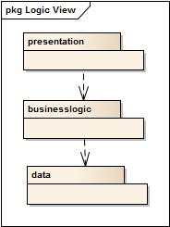

图3-1 参照体系结构风格的包图表达逻辑视角

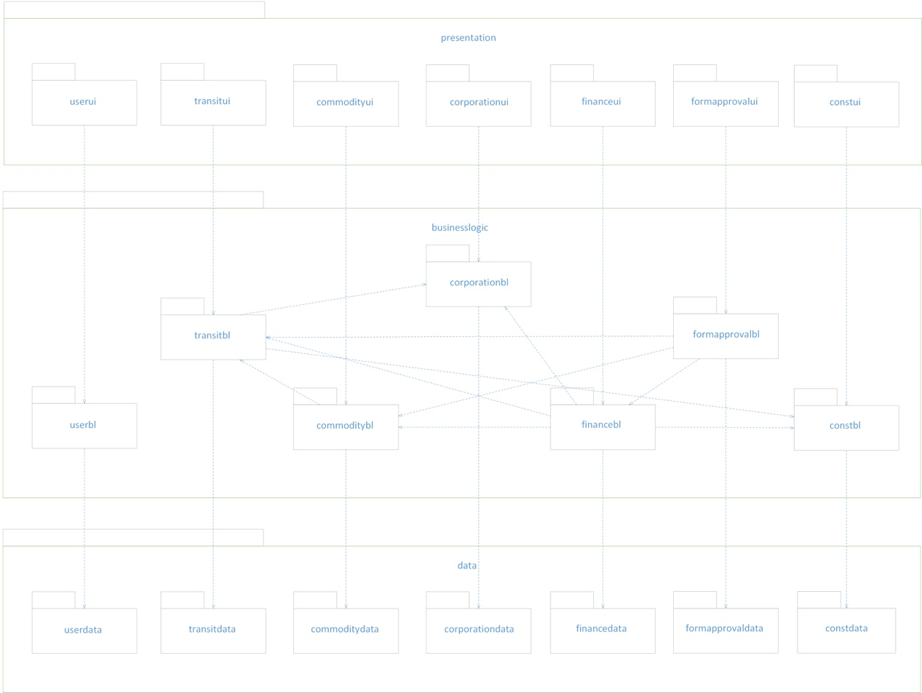

图3-2 软件体系结构逻辑设计方案

# 4.组合视角

## 4.1开发包图

表4.1-1 快递物流系统最终开发包设计

|  |  |
| --- | --- |
| **开发（物理）包** | **依赖的其他开发包** |
| mainui | transitui，inventoryui，financeui，userui，corporationui，constui，formapprovalui，vo |
| transitui | transitblservice，界面类库包，vo |
| transitblservice |  |
| transitbl | transitblservice，transitdataservice，po，corporationbl，constbl |
| transitdataservice | Java RMI，po |
| transitdata | Java RMI，po |
| inventoryui | inventory blservice，界面类库包 |
| inventoryblservice |  |
| inventorybl | inventoryblservice，inventorydataservice，po，transitbl |
| inventorydataservice | Java RMI，po |
| inventorydata | Java RMI，po |
| financeui | financeblservice，界面类库包 |
| financeblservice |  |
| financebl | financeblservice，financedataservice，po，transitbl，corporationbl，inventorybl，constbl |
| financedataservice | Java RMI，po |
| financedata | Java RMI，po |
| userui | userblservice，界面类库包 |
| userblservice |  |
| userbl | UserInterface，UserDataClient，UserPO |
| userdataservice | Java RMI，po |
| userdata | Java RMI，po |
| corporationui | corporationblservice，界面类库包 |
| corporationblservice |  |
| corporationbl | corporationblservice，corporationdataservice，po |
| corporationdataservice | Java RMI，po |
| corporationdata | Java RMI，po |
| constui, | constblservice，界面类库包 |
| constblservice |  |
| constbl | constblservice，constdataservice，po |
| constdataservice | Java RMI，po |
| constdata | Java RMI，po |
| formapprovalui | formapprovalblservice，界面类库包 |
| formapprovalblservice |  |
| formapprovalbl | formapprovalblservice，formapprovaldataservice，po，transitbl，inventorybl，financebl |
| formapprovaldataservice | Java RMI，po |
| formapprovaldata | Java RMI，po |
| vo |  |
| po |  |
| 界面类库包 |  |
| Java RMI |  |

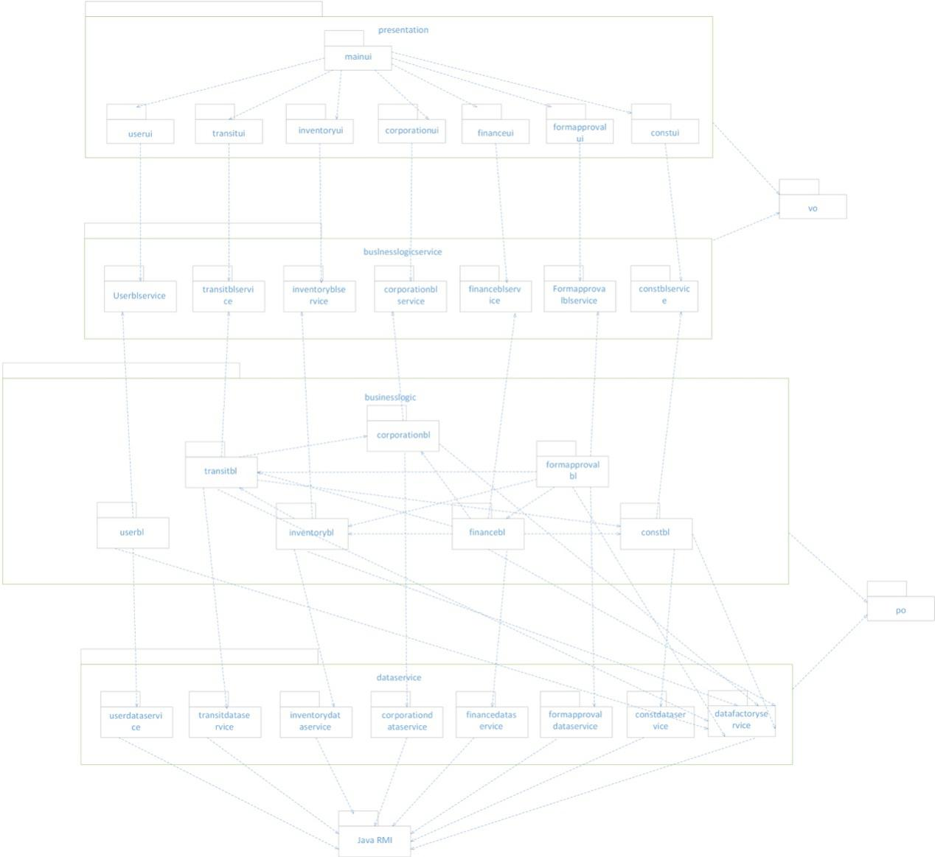

图4.1-1客户端开发包图

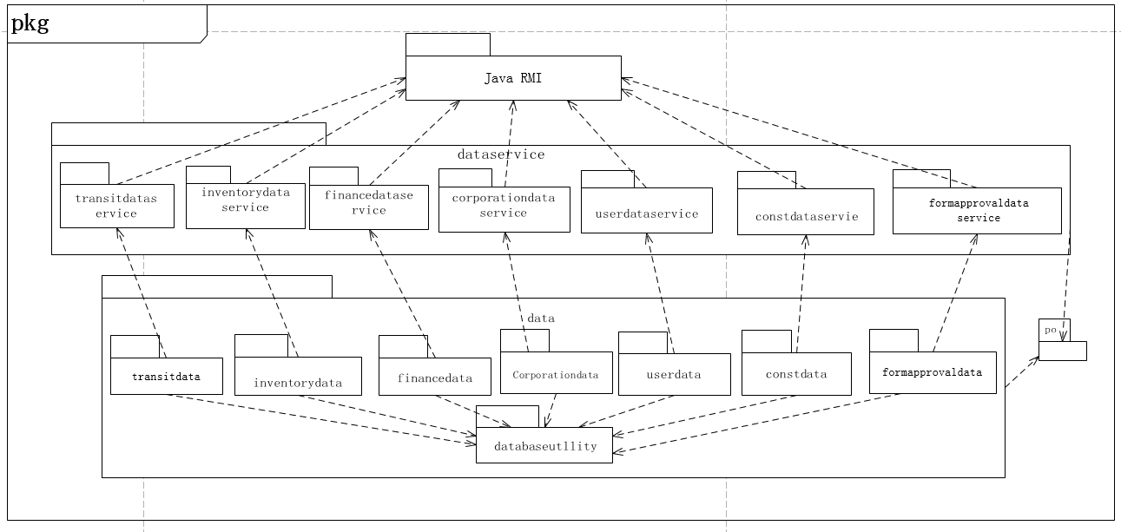

图4.1-2服务器端开发包图

## 4.2运行时进程

在快递物流信息系统中，会有多个客户端进程和一个服务端进程，其进程如图4.2-1所示。结合部署图，客户端进程是在客户端机器上运行，服务器端进程在服务器端机器上运行。

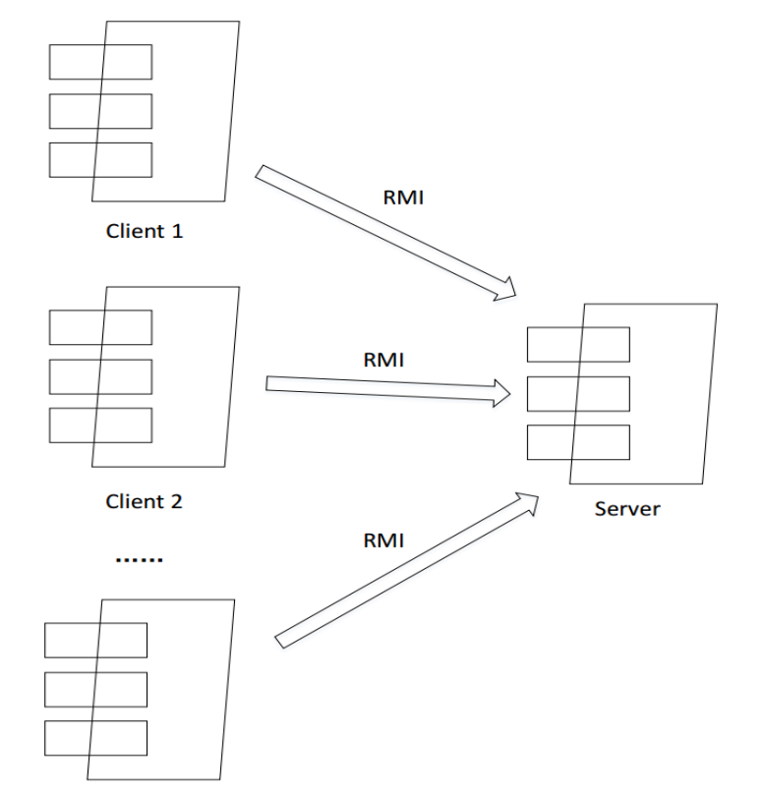

图4.2-1 进程图

## 4.3物理部署

快递物流信息系统中客户端构件是放在客户端机器上，服务器端构件是放在服务器端机器上。在客户端节点上，还要部署RMIStub构件。由于Java RMI构件属于JDK 1.8.0的一部分。所以在系统JDK环境已经设置好的情况下，不需要再独立部署。部署图如图4.3-1所示。

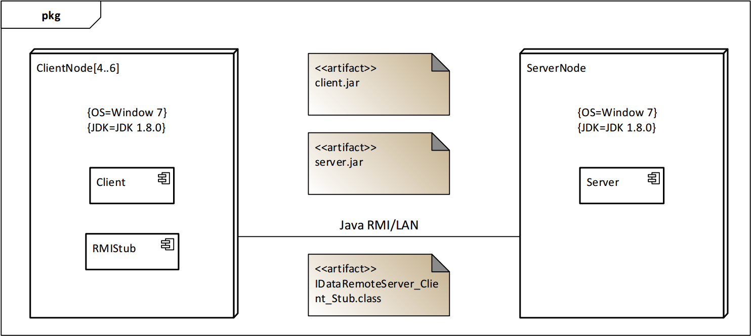

图4.3-1 部署图

# 5.接口视角

## 5.1模块的职责

客户端模块和服务器端模块试图分别如图5.1-1和图5.1-2所示。客户端各层和服务器端各层的职责分别如表5.1-1和表5.1-2所示。

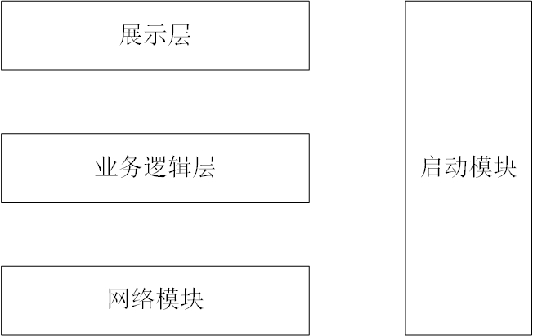

图5.1-1 客户端模块视图

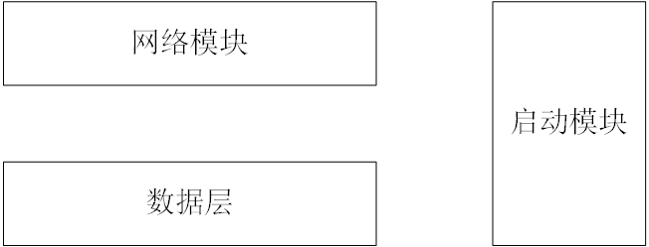

图5.1-2 服务器端模块视图

表5.1-1 客户端各层的职责

|  |  |
| --- | --- |
| **层** | **职 责** |
| 启动模块 | 负责初始化网络通信机制，启动用户界面 |
| 用户界面层 | 基于窗口的快递物流系统客户端用户界面 |
| 业务逻辑层 | 对于用户界面的输入进行响应并进行业务处理逻辑 |
| 客户端网络模块 | 利用Java RMI机制查找RMI服务 |

表5.1-2 服务器端各层的职责

|  |  |
| --- | --- |
| **层** | **职 责** |
| 启动模块 | 负责初始化网络通信机制，启动用户界面 |
| 数据层 | 负责数据的持久化及数据访问接口 |
| 服务器端网络模块 | 利用Java RMI机制开启RMI服务，注册RMI服务 |

每一层只是使用下方直接接触的层。层与层之间仅仅是通过接口的调用来完成的。层之间调用的接口如表5.1-3所示。

**表5.1-3 层之间调用的接口**

|  |  |  |
| --- | --- | --- |
| **接口** | **服务调用方** | **服务提供方** |
| ConstInfoConstblService  CarInfocorporationblService  DriverInfocorporationblService  AccountInfoFinanceblService  PaymentFormFinanceblService  ReceiptFormFinanceblService  CarInputFormFormapprovalblService  CarOfficeFormFormapprovalblService  DeliveryFormFormapprovalblService  OfficeArrivalFormFormapprovalblService  OrderFormFormapprovalblService  PaymentFormFormapprovalblService  ReceiptFormFormapprovalblService  StorageInFormFormapprovalblService  StorageOutFormFormapprovalblService  StoreArrivalFormFormapprovalblService  TransferFormFormapprovalblService  InventoryInfoInventoryblSercice  StorageInFormInventoryblService  StorageOutFormInventoryblService  CarInputFormTransitblService  CarOfficeTransitblService  DeliveryFormTransitblService  OfficeArrivalFormTransitblService  OrderFormTransitblService  StoreArrivalFormTransitblService  TransferFormTransitblService  UserInfoUserblService | 客户端展示层 | 客户端业务逻辑层 |
| ConstdataService  CarInfoCorporationdataService  DriverInfoCorporationdataService  AccountInfodataService  BeginningAccountdataService  CostPayChartdataService  PaymentFormdataService  ReceiptFormdataService  InventoryInfoInventorydataService  StorageInFormInventorydataService  StorageOutFromInventorydataService  CarInputTransitFormdataService  CarOfficeTransitdataService  DeliveryFormTransitdataService  OfficeArrivalFormService  OrderFormTransitdataService  StoreArrivalFormTransitdataService  TransferFormdTransitataService  UserdataService  DatabaseFactory | 客户端业务逻辑层 | 服务器端数据层 |

借用…来说明层之间的调用，如图5.1-3所示。每一层之间都是由上层依赖了一个接口（需接口），而下层实现这个接口（供接口）。…提供了…界面所需要的所有业务逻辑功能。…提供了对数据库的…等操作。这样的实现就大大降低了层与层之间的耦合。

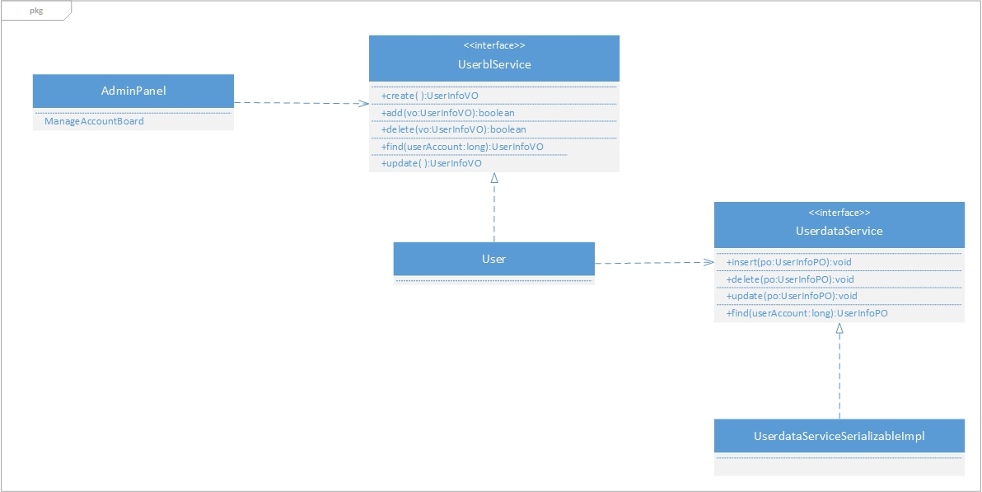

图5.1-3 用户信息管理用例层之间调用的接口

## 5.2用户界面层的分解

根据需求，系统存在42个用户界面：订单查询界面、主界面、账号登录界面、中转中心仓库管理人员界面、入库界面、调整库存分区界面、库存查看界面、库存盘点界面、设置库存警戒值界面、出库界面、营业厅业务员界面、生成派件单界面、维护车辆信息界面、录入装车单界面、维护司机信息界面、建立收款单界面、建立营业厅到达单界面、中转中心业务员界面、录入中转单界面、录入装车单界面、生成中转中心到达单界面、快递员界面、订单信息查询界面、订单处理界面、收件信息输入界面、管理人员界面、设置账号权限界面、增删查账号界面、财务人员界面、增删改查账户界面、收款单汇总界面、生成付款单界面、生成成本收益表界面、生成经营情况表界面、期初建账、总经理界面、制定薪资标准、制定价格常量、查看账户界面、审批单据界面、查看成本收益表界面、查看经营情况表界面、查看系统日志。界面跳转如图5.2-1所示。

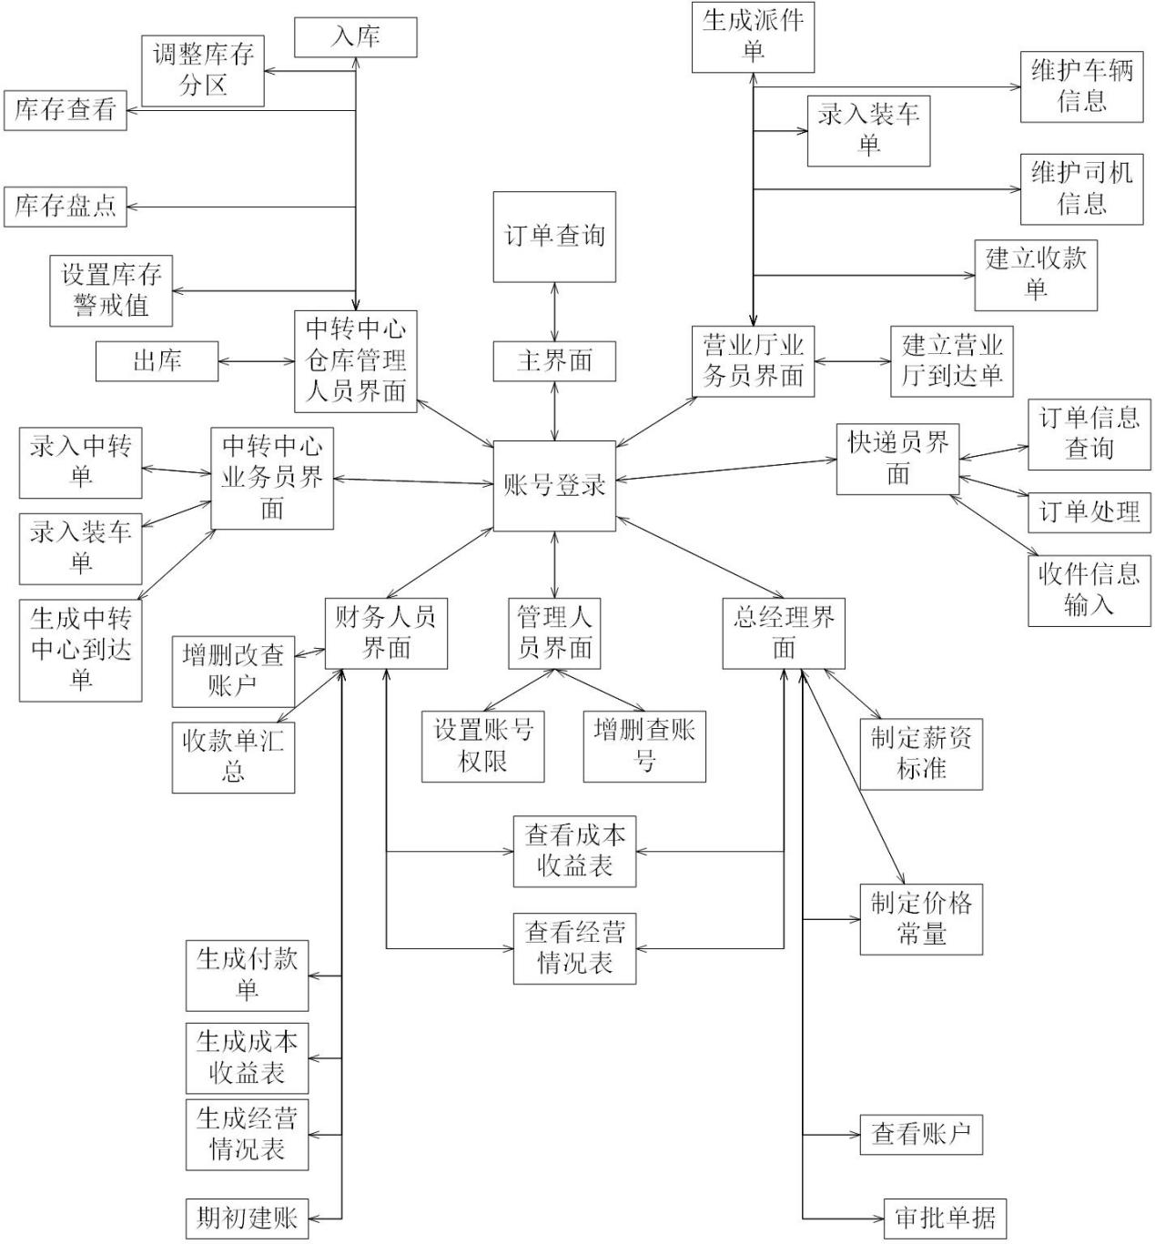

5.2-1 用户界面跳转

服务器端和客户端的用户界面设计接口是一致的，只是具体的页面不一样。用户界面类如图5.2-2所示。（字实在是大不出了助教您凑合着看…下面有详细的不要虚）

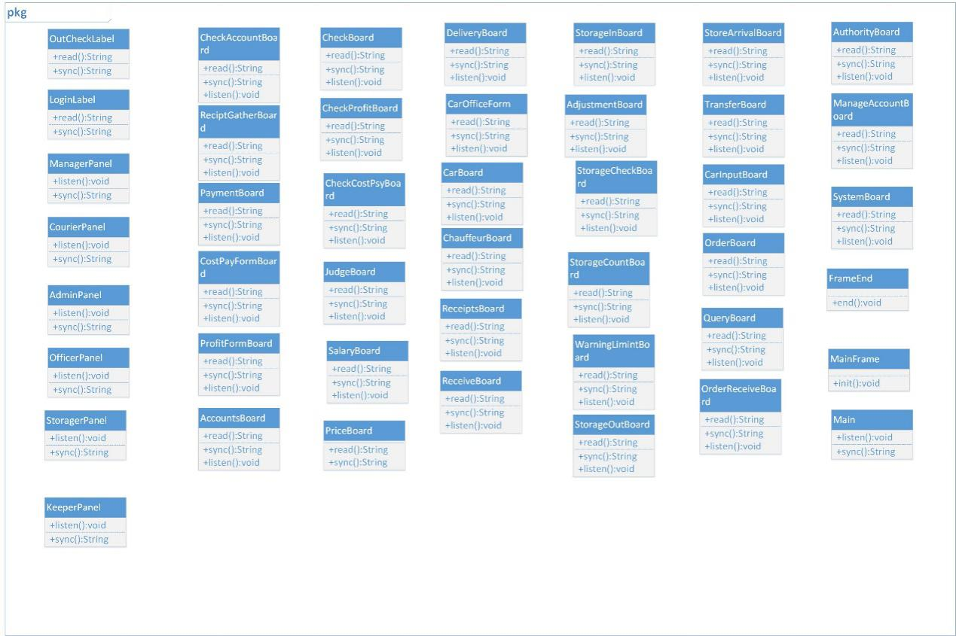

5.2-2 用户界面类

### 5.2.1用户界面层模块的职责

如表5.2.1-1所示为用户界面层模块的职责。

表5.2.1-1 用户界面层模块的职责

|  |  |
| --- | --- |
| 模块 | 职责 |
| MainFrame | 负责界面的显示和界面的跳转。 |
| FrameEnd | 负责界面的关闭 |
| Main | 系统主界面，负责主界面的监听和信息传递 |
| OutCheckLabel | 外部查询界面，负责输入信息的传递和同步 |
| LoginLabel | 内部登录界面，负责输入信息的传递和同步 |
| ManagerPanel | 总经理板块，负责该板块的监听和信息传递 |
| CourierPanel | 快递员板块，负责该板块的监听和信息传递 |
| AdminPanel | 管理员板块，负责该板块的监听和信息传递 |
| OfficerPanel | 营业厅业务员板块，负责该板块的监听和信息传递 |
| StoragerPanel | 中转中心业务员板块，负责该板块的监听和信息传递 |
| KeeperPanel | 中转中心仓库管理员板块，负责该板块的监听和信息传递 |
| AccountantPanel | 财务人员板块，负责该板块的监听和信息传递 |
| CheckAccountBoa  Rd | 增删改查账户界面，负责该界面的监听和信息传递 |
| ReciptGatherBoar  D | 收款单汇总界面，负责该界面的监听和信息传递 |
| PaymentBoard | 生成付款单界面，负责该界面的监听和信息传递 |
| CostPayFormBoar  D | 成本收益表界面，负责该界面的监听和信息传递 |
| ProfitFormBoard | 经营情况表界面，负责该界面的监听和信息传递 |
| AccountsBoard | 期初建账界面，负责该界面的监听和信息传递 |
| CheckBoard | 查看账户界面，负责该界面的监听和信息传递 |
| CheckProfitBoard | 查看经营情况表界面，负责该界面的监听和信息传递 |
| CheckCostPsyBoa  Rd | 查看成本收益表界面，负责该界面的监听和信息传递 |
| JudgeBoard | 审批单据界面，负责该界面的监听和信息传递 |
| SalaryBoard | 制定薪资标准界面，负责该界面的监听和信息传递 |
| PriceBoard | 制定价格常量界面，负责该界面的监听和信息传递 |
| DeliveryBoard | 生成派件单界面，负责该界面的监听和信息传递 |
| CarOfficeBoard | 维护车辆信息界面，负责该界面的监听和信息传递 |
| CarBoard | 录入装车单界面，负责该界面的监听和信息传递 |
| ChauffeurBoard | 维护司机信息界面，负责该界面的监听和信息传递 |
| ReceiptsBoard | 生成收款单界面，负责该界面的监听和信息传递 |
| OfficeArrivalBoard | 生成营业厅到达单界面，负责该界面的监听和信息传递 |
| StorageInBoard | 入库界面，负责该界面的监听和信息传递 |
| AdjustmentBoard | 调整库存分区界面，负责该界面的监听和信息传递 |
| StorageCheckBoa  Rd | 库存查看界面，负责该界面的监听和信息传递 |
| StorageCountBoa  Rd | 库存盘点界面，负责该界面的监听和信息传递 |
| WarningLimintBo  Ard | 设置库存警戒值界面，负责该界面的监听和信息传递 |
| StorageOutBoard | 出库界面，负责该界面的监听和信息传递 |
| StoreArrivalBoard | 中转中心到达单界面，负责该界面的监听和信息传递 |
| TransferBoard | 中转单界面，负责该界面的监听和信息传递 |
| CarInputBoard | 装车单界面，负责该界面的监听和信息传递 |
| OrderBoard | 订单处理，负责该界面的监听和信息传递 |
| QueryBoard | 订单信息查询界面，负责该界面的监听和信息传递 |
| OrderReceiveBoa  Rd | 收件信息输入界面，负责该界面的监听和信息传递 |
| ManageAccountB  oard | 增删查账号界面，负责该界面的监听和信息传递 |
| SystemBoard | 查看系统日志界面，负责该界面的监听和信息传递 |
| AuthorityBoard | 设置账号权限界面，负责该界面的监听和信息传递 |

### 5.2.2用户界面层模块的接口规范

用户界面层模块的接口规范如表5.2.2-1所示。

表5.2.2-1 用户界面层模块的接口规范

|  |  |  |
| --- | --- | --- |
| MainFrame | 语法 | init(string args[]) |
| 前置条件 | 收到初始化请求 |
| 后置条件 | 跳转到对应的面板并显示 |

|  |  |  |
| --- | --- | --- |
| FrameEnd | 语法 | end( sting args[]); |
| 前置条件 | 收到关闭某界面的请求 |
| 后置条件 | 关闭相应界面 |

|  |  |  |
| --- | --- | --- |
| Main | 语法 | listen（）；sync（）； |
| 前置条件 | 系统开启，通过MainFrame初始化 |
| 后置条件 | 返回有效监听值并提交MainFrame或FrameEnd |

|  |  |  |
| --- | --- | --- |
| OutCheckLabel | 语法 | listen（）；sync（）； |
| 前置条件 | 被Main请求开启，通过MainFrame初始化 |
| 后置条件 | 返回有效监听值并提交MainFrame或FrameEnd |

|  |  |  |
| --- | --- | --- |
| LoginLabel | 语法 | listen（）；read（）；sync（）； |
| 前置条件 | 被Main请求开启，通过MainFrame初始化 |
| 后置条件 | 返回有效监听值并提交loginbl和MainFrame或FrameEnd |

|  |  |  |
| --- | --- | --- |
| ManagerPanel | 语法 | listen（）；sync（）； |
| 前置条件 | 由loginbl请求开启，通过通过MainFrame初始化 |
| 后置条件 | 返回有效监听值并提交managerbl和MainFrame或FrameEnd |

|  |  |  |
| --- | --- | --- |
| CourierPanel | 语法 | listen（）；sync（）； |
| 前置条件 | 由loginbl请求开启，通过通过MainFrame初始化 |
| 后置条件 | 返回有效监听值并提交courierbl和MainFrame或FrameEnd |

|  |  |  |
| --- | --- | --- |
| AdminPanel | 语法 | listen（）；sync（）； |
| 前置条件 | 由loginbl请求开启，通过通过MainFrame初始化 |
| 后置条件 | 返回有效监听值并提交adminbl和MainFrame或FrameEnd |

|  |  |  |
| --- | --- | --- |
| OfficerPanel | 语法 | listen（）；sync（） |
| 前置条件 | 由loginbl请求开启，通过通过MainFrame初始化 |
| 后置条件 | 返回有效监听值并提交officerbl和MainFrame或FrameEnd |

|  |  |  |
| --- | --- | --- |
| StoragerPanel | 语法 | listen（）；sync（） |
| 前置条件 | 由loginbl请求开启，通过通过MainFrame初始化 |
| 后置条件 | 返回有效监听值并提交storagerbl和MainFrame或FrameEnd |

|  |  |  |
| --- | --- | --- |
| KeeperPanel | 语法 | listen（）；sync（） |
| 前置条件 | 由loginbl请求开启，通过通过MainFrame初始化 |
| 后置条件 | 返回有效监听值并提交keeperbl和MainFrame或FrameEnd |

|  |  |  |
| --- | --- | --- |
| AccountantPanel | 语法 | listen（）；sync（） |
| 前置条件 | 由loginbl请求开启，通过通过MainFrame初始化 |
| 后置条件 | 返回有效监听值并提交accountant和MainFrame或FrameEnd |

|  |  |  |
| --- | --- | --- |
| CheckAccountBoa  rd | 语法 | listen（）；read（）；sync（） |
| 前置条件 | 由accountantbl请求开启，通过MainFrame初始化 |
| 后置条件 | 返回有效监听值和输入值并提交面板层对应逻辑层和MainFrame或FrameEnd |

|  |  |  |
| --- | --- | --- |
| ReciptGatherBoar  d | 语法 | listen（）；read（）；sync（） |
| 前置条件 | 由accountantbl请求开启，通过MainFrame初始化 |
| 后置条件 | 返回有效监听值和输入值并提交面板层对应逻辑层和MainFrame或FrameEnd |

|  |  |  |
| --- | --- | --- |
| PaymentBoard | 语法 | listen（）；read（）；sync（） |
| 前置条件 | 由accountantbl请求开启，通过MainFrame初始化 |
| 后置条件 | 返回有效监听值和输入值并提交面板层对应逻辑层和MainFrame或FrameEnd |

|  |  |  |
| --- | --- | --- |
| CostPayFormBoar  d | 语法 | listen（）；read（）；sync（） |
| 前置条件 | 由accountantbl请求开启，通过MainFrame初始化 |
| 后置条件 | 返回有效监听值和输入值并提交面板层对应逻辑层和MainFrame或FrameEnd |

|  |  |  |
| --- | --- | --- |
| ProfitFormBoard | 语法 | listen（）；read（）；sync（） |
| 前置条件 | 由accountantbl请求开启，通过MainFrame初始化 |
| 后置条件 | 返回有效监听值和输入值并提交面板层对应逻辑层和MainFrame或FrameEnd |

|  |  |  |
| --- | --- | --- |
| AccountsBoard | 语法 | listen（）；read（）；sync（） |
| 前置条件 | 由accountantbl请求开启，通过MainFrame初始化 |
| 后置条件 | 返回有效监听值和输入值并提交面板层对应逻辑层和MainFrame或FrameEnd |

|  |  |  |
| --- | --- | --- |
| CheckBoard | 语法 | listen（）；read（）；sync（） |
| 前置条件 | 由managerbl请求开启，通过MainFrame初始化 |
| 后置条件 | 返回有效监听值和输入值并提交面板层对应逻辑层和MainFrame或FrameEnd |

|  |  |  |
| --- | --- | --- |
| CheckProfitBoard | 语法 | listen（）；read（）；sync（） |
| 前置条件 | 由managerbl与accountantbl请求开启，由MainFrame初始化 |
| 后置条件 | 返回有效监听值和输入值并提交面板层对应逻辑层和MainFrame或FrameEnd |

|  |  |  |
| --- | --- | --- |
| CheckCostPsyBoa  rd | 语法 | listen（）；read（）；sync（） |
| 前置条件 | 由managerbl与accountantbl请求开启，由MainFrame初始化 |
| 后置条件 | 返回有效监听值和输入值并提交面板层对应逻辑层和MainFrame或FrameEnd |

|  |  |  |
| --- | --- | --- |
| JudgeBoard | 语法 | listen（）；read（）；sync（） |
| 前置条件 | 由managerbl请求开启，通过MainFrame初始化 |
| 后置条件 | 返回有效监听值和输入值并提交面板层对应逻辑层和MainFrame或FrameEnd |
| 语法 | listen（）；read（）；sync（） |
| 前置条件 | 由managerbl请求开启，通过MainFrame初始化 |
| 后置条件 | 返回有效监听值和输入值并提交面板层对应逻辑层和MainFrame或FrameEnd |

|  |  |  |
| --- | --- | --- |
| SalaryBoard | 语法 | listen（）；read（）；sync（） |
| 前置条件 | 由managerbl请求开启，通过MainFrame初始化 |
| 后置条件 | 返回有效监听值和输入值并提交面板层对应逻辑层和MainFrame或FrameEnd |

|  |  |  |
| --- | --- | --- |
| DeliveryBoard | 语法 | listen（）；read（）；sync（） |
| 前置条件 | 由officerbl请求开启，通过MainFrame初始化 |
| 后置条件 | 返回有效监听值和输入值并提交面板层对应逻辑层和MainFrame或FrameEnd |

|  |  |  |
| --- | --- | --- |
| CarOfficeForm | 语法 | listen（）；read（）；sync（） |
| 前置条件 | 由officerbl请求开启，通过MainFrame初始化 |
| 后置条件 | 返回有效监听值和输入值并提交面板层对应逻辑层和MainFrame或FrameEnd |

|  |  |  |
| --- | --- | --- |
| CarBoard | 语法 | listen（）；read（）；sync（） |
| 前置条件 | 由officerbl请求开启，通过MainFrame初始化 |
| 后置条件 | 返回有效监听值和输入值并提交面板层对应逻辑层和MainFrame或FrameEnd |

|  |  |  |
| --- | --- | --- |
| ChauffeurBoard | 语法 | listen（）；read（）；sync（） |
| 前置条件 | 由officerbl请求开启，通过MainFrame初始化 |
| 后置条件 | 返回有效监听值和输入值并提交面板层对应逻辑层和MainFrame或FrameEnd |

|  |  |  |
| --- | --- | --- |
| ReceiptsBoard | 语法 | listen（）；read（）；sync（） |
| 前置条件 | 由officerbl请求开启，通过MainFrame初始化 |
| 后置条件 | 返回有效监听值和输入值并提交面板层对应逻辑层和MainFrame或FrameEnd |

|  |  |  |
| --- | --- | --- |
| ReceiveBoard | 语法 | listen（）；read（）；sync（） |
| 前置条件 | 由officerbl请求开启，通过MainFrame初始化 |
| 后置条件 | 返回有效监听值和输入值并提交面板层对应逻辑层和MainFrame或FrameEnd |

|  |  |  |
| --- | --- | --- |
| StorageInBoard | 语法 | listen（）；read（）；sync（） |
| 前置条件 | 由keeperbl请求开启，通过MainFrame初始化 |
| 后置条件 | 返回有效监听值和输入值并提交面板层对应逻辑层和MainFrame或FrameEnd |

|  |  |  |
| --- | --- | --- |
| AdjustmentBoard | 语法 | listen（）；read（）；sync（） |
| 前置条件 | 由keeperbl请求开启，通过MainFrame初始化 |
| 后置条件 | 返回有效监听值和输入值并提交面板层对应逻辑层和MainFrame或FrameEnd |

|  |  |  |
| --- | --- | --- |
| StorageCheckBoard | 语法 | listen（）；read（）；sync（） |
| 前置条件 | 由keeperbl请求开启，通过MainFrame初始化 |
| 后置条件 | 返回有效监听值和输入值并提交面板层对应逻辑层和MainFrame或FrameEnd |

|  |  |  |
| --- | --- | --- |
| StorageCountBoa  rd | 语法 | listen（）；read（）；sync（） |
| 前置条件 | 由keeperbl请求开启，通过MainFrame初始化 |
| 后置条件 | 返回有效监听值和输入值并提交面板层对应逻辑层和MainFrame或FrameEnd |

|  |  |  |
| --- | --- | --- |
| WarningLimintBo  ard | 语法 | listen（）；read（）；sync（） |
| 前置条件 | 由keeperbl请求开启，通过MainFrame初始化 |
| 后置条件 | 返回有效监听值和输入值并提交面板层对应逻辑层和MainFrame或FrameEnd |

|  |  |  |
| --- | --- | --- |
| StorageOutBoard | 语法 | listen（）；read（）；sync（） |
| 前置条件 | 由keeperbl请求开启，通过MainFrame初始化 |
| 后置条件 | 返回有效监听值和输入值并提交面板层对应逻辑层和MainFrame或FrameEnd |

|  |  |  |
| --- | --- | --- |
| StoreArrivalBoard | 语法 | listen（）；read（）；sync（） |
| 前置条件 | 由storagerbl请求开启，通过MainFrame初始化 |
| 后置条件 | 返回有效监听值和输入值并提交面板层对应逻辑层和MainFrame或FrameEnd |

|  |  |  |
| --- | --- | --- |
| TransferBoard | 语法 | listen（）；read（）；sync（） |
| 前置条件 | 由storagerbl请求开启，通过MainFrame初始化 |
| 后置条件 | 返回有效监听值和输入值并提交面板层对应逻辑层和MainFrame或FrameEnd |

|  |  |  |
| --- | --- | --- |
| CarInputBoard | 语法 | listen（）；read（）；sync（） |
| 前置条件 | 由storagerbl请求开启，通过MainFrame初始化 |
| 后置条件 | 返回有效监听值和输入值并提交面板层对应逻辑层和MainFrame或FrameEnd |

|  |  |  |
| --- | --- | --- |
| OrderBoard | 语法 | listen（）；read（）；sync（） |
| 前置条件 | 由storagerbl请求开启，通过MainFrame初始化 |
| 后置条件 | 返回有效监听值和输入值并提交面板层对应逻辑层和MainFrame或FrameEnd |

|  |  |  |
| --- | --- | --- |
| QueryBoard | 语法 | listen（）；read（）；sync（） |
| 前置条件 | 由storagerbl请求开启，通过MainFrame初始化 |
| 后置条件 | 返回有效监听值和输入值并提交面板层对应逻辑层和MainFrame或FrameEnd |

|  |  |  |
| --- | --- | --- |
| OrderReceiveBoa  rd | 语法 | listen（）；read（）；sync（） |
| 前置条件 | 由storagerbl请求开启，通过MainFrame初始化 |
| 后置条件 | 返回有效监听值和输入值并提交面板层对应逻辑层和MainFrame或FrameEnd |

|  |  |  |
| --- | --- | --- |
| AuthorityBoard | 语法 | listen（）；read（）；sync（） |
| 前置条件 | 由adminbl请求开启，通过MainFrame初始化 |
| 后置条件 | 返回有效监听值和输入值并提交面板层对应逻辑层和MainFrame或FrameEnd |

|  |  |  |
| --- | --- | --- |
| ManageAccountB  oard | 语法 | listen（）；read（）；sync（） |
| 前置条件 | 由adminbl请求开启，通过MainFrame初始化 |
| 后置条件 | 返回有效监听值和输入值并提交面板层对应逻辑层和MainFrame或FrameEnd |

|  |  |  |
| --- | --- | --- |
| SystemBoard | 语法 | listen（）；read（）；sync（） |
| 前置条件 | 由adminbl与managerbl请求开启，用MainFrame初始化 |
| 后置条件 | 返回有效监听值和输入值并提交面板层对应逻辑层和MainFrame或FrameEnd |

用户界面层需要的服务接口如表5.2.2-2所示。

表5.2.2-2 用户界面层模块需要的服务接口

|  |  |
| --- | --- |
| 服务名 | 服务 |
| logicservice.*BLService | 每个界面都有一个相应的业务逻辑接口（这里不一一赘述） |

### 5.2.3用户界面模块设计原理

用户界面利用Java的Swing和AWT库来实现。

## 5.3业务逻辑层的分解

业务逻辑层包括多个针对界面的业务逻辑处理对象。例如，User对象负责处理登录界面的业务逻辑；inventory对象负责库存界面的业务逻辑。业务逻辑层的设计如图：

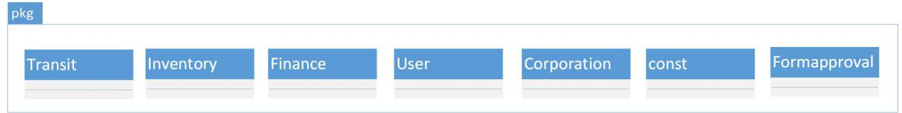

5.3.1 业务逻辑层模块的职责

业务逻辑层模块的职责如下表所示：

|  |  |
| --- | --- |
| **模块** | **职责** |
| transitbl | 负责实现对应的物流界面所需要的服务 |
| inventorybl | 负责实现对应的库存界面所需要的服务 |
| financebl | 负责实现对应的财务界面所需要的服务 |
| userbl | 负责实现对应的登录界面所需要的服务 |
| corporationbl | 负责实现对应的机构信息管理（司机信息维护、车辆信息维护、增删改查银行账户）界面所需要的服务 |
| constbl | 负责实现对应的常量制定（制定薪资标准、制定价格常量）界面 |
| formapprovalbl | 负责实现对应的各类单据审批的界面所需要的服务 |

5.3.2 业务逻辑层模块的接口规范

#### 5.3.2.1 transitbl模块

表5.3.2-1 transitbl模块的接口规范

|  |  |  |  |
| --- | --- | --- | --- |
| 提供的服务（供接口） | | | |
| transitbl.CarInputFormTransitbl.create | 语法 | public CarInputFormVO CarInputFormcreate () | |
| 前置条件 | 无 | |
| 后置条件 | 增加一个CarInputFormVO，并将单子改为编辑状态 | |
| transitbl.CarInputFormTransitbl.cancel | 语法 | public void CarInputFormcancel (CarInputFormVO vo) | |
| 前置条件 | 单子为编辑状态 | |
| 后置条件 | 删除一个CarInputFormVO | |
| transitbl.CarInputFormTransitbl.save | 语法 | public boolean CarInputFormsave (CarInputFormVO vo) | |
| 前置条件 | 单子为编辑状态 | |
| 后置条件 | 将单子改为草稿状态 | |
| transitbl.CarInputFormTransitbl.submit | 语法 | public boolean CarInputFormsubmit (CarInputFormVO vo) | |
| 前置条件 | 单子为草稿状态 | |
| 后置条件 | 将单子改为提交状态 | |
| transitbl.CarInputFormTransitbl.withdraw | 语法 | public boolean CarInputFormwithdraw (CarInputFormVO vo) | |
| 前置条件 | 单子为提交状态 | |
| 后置条件 | 将单子改为草稿状态 | |
| transitbl.CarOfficeFormTransitbl.create | 语法 | public CarOfficeFormVO CarOfficeFormcreate () | |
| 前置条件 | 无 | |
| 后置条件 | 增加一个CarOfficeFormVO，并将单子改为编辑状态 | |
| transitbl.CarOfficeFormTransitbl.cancel | 语法 | public void CarOfficeFormcancel (CarOfficeFormVO vo) | |
| 前置条件 | 单子为编辑状态 | |
| 后置条件 | 删除一个CarOfficeFormVO | |
| transitbl.CarOfficeFormTransitbl.save | 语法 | public boolean CarOfficeFormsave (CarOfficeFormVO vo) | |
| 前置条件 | 单子为编辑状态 | |
| 后置条件 | 将单子改为草稿状态 | |
| transitbl.CarOfficeFormTransitbl.submit | 语法 | public boolean CarOfficeFormsubmit (CarOfficeFormVO vo) | |
| 前置条件 | 单子为草稿状态 | |
| 后置条件 | 将单子改为提交状态 | |
| transitbl.CarOfficeFormTransitbl.withdraw | 语法 | public boolean CarOfficeFormwithdraw (CarOfficeFormVO vo) | |
| 前置条件 | 单子为提交状态 | |
| 后置条件 | 将单子改为草稿状态 | |
| transitbl.DeliveryFormTransitbl.create | 语法 | public DeliveryFormVO DeliveryFormcreate () | |
| 前置条件 | 无 | |
| 后置条件 | 增加一个DeliveryFormVO，并将单子改为编辑状态 | |
| transitbl.DeliveryFormTransitbl.cancel | 语法 | public void DeliveryFormcancel (DeliveryFormVO vo) | |
| 前置条件 | 单子为编辑状态 | |
| 后置条件 | 删除一个DeliveryFormVO | |
| transitbl.DeliveryFormTransitbl.save | 语法 | public boolean DeliveryFormsave (DeliveryFormVO vo) | |
| 前置条件 | 单子为编辑状态 | |
| 后置条件 | 将单子改为草稿状态 | |
| transitbl.DeliveryFormTransitbl.submit | 语法 | public boolean DeliveryFormsubmit (DeliveryFormVO vo) | |
| 前置条件 | 单子为草稿状态 | |
| 后置条件 | 将单子改为提交状态 | |
| transitbl.DeliveryFormTransitbl.withdraw | 语法 | public boolean DeliveryFormwithdraw (DeliveryFormVO vo) | |
| 前置条件 | 单子为提交状态 | |
| 后置条件 | 将单子改为草稿状态 | |
| transitbl.OfficeArrivalFormTransitbl.create | 语法 | public OfficeArrivalFormVO OfficeArrivalFormcreate () | |
| 前置条件 | 无 | |
| 后置条件 | 增加一个OfficeArrivalFormVO，并将单子改为编辑状态 | |
| transitbl.OfficeArrivalFormTransitbl.cancel | 语法 | public void OfficeArrivalFormcancel (OfficeArrivalFormVO vo) | |
| 前置条件 | 单子为编辑状态 | |
| 后置条件 | 删除一个OfficeArrivalFormVO | |
| transitbl.OfficeArrivalFormTransitbl.save | 语法 | public boolean OfficeArrivalFormsave (OfficeArrivalFormVO vo) | |
| 前置条件 | 单子为编辑状态 | |
| 后置条件 | 将单子改为草稿状态 | |
| transitbl.OfficeArrivalFormTransitbl.submit | 语法 | public boolean OfficeArrivalFormsubmit (OfficeArrivalFormVO vo) | |
| 前置条件 | 单子为草稿状态 | |
| 后置条件 | 将单子改为提交状态 | |
| transitbl.OfficeArrivalFormTransitbl.withdraw | 语法 | public boolean OfficeArrivalFormwithdraw (OfficeArrivalFormVO vo) | |
| 前置条件 | 单子为提交状态 | |
| 后置条件 | 将单子改为草稿状态 | |
| transitbl.OrderFormTransitbl.create | 语法 | public OrderFormVO OrderFormcreate () | |
| 前置条件 | 无 | |
| 后置条件 | 增加一个orderFormVO，并将单子改为编辑状态 | |
| transitbl.OrderFormTransitbl.cancel | 语法 | public void OrderFormcancel (OrderFormVO vo) | |
| 前置条件 | 单子为编辑状态 | |
| 后置条件 | 删除一个OrderFormVO | |
| transitbl.OrderFormTransitbl.save | 语法 | public boolean OrderFormsave (OrderFormVO vo) | |
| 前置条件 | 单子为编辑状态 | |
| 后置条件 | 将单子改为草稿状态 | |
| transitbl.OrderFormTransitbl.submit | 语法 | public boolean OrderFormsubmit (OrderFormVO vo) | |
| 前置条件 | 单子为草稿状态 | |
| 后置条件 | 将单子改为提交状态 | |
| transitbl.OrderFormTransitbl.withdraw | 语法 | public boolean OrderFormwithdraw (OrderFormVO vo) | |
| 前置条件 | 单子为提交状态 | |
| 后置条件 | 将单子改为草稿状态 | |
| transitbl.StoreArrivalFormTransitbl.create | 语法 | public StoreArrivalFormVO StoreArrivalFormcreate () | |
| 前置条件 | 无 | |
| 后置条件 | 增加一个StoreArrivalFormVO，并将单子改为编辑状态 | |
| transitbl.StoreArrivalFormTransitbl.cancel | 语法 | public void StoreArrivalFormcancel (StoreArrivalFormVO vo) | |
| 前置条件 | 单子为编辑状态 | |
| 后置条件 | 删除一个StoreArrivalFormVO | |
| transitbl.StoreArrivalFormTransitbl.save | 语法 | public boolean StoreArrivalFormsave (StoreArrivalFormVO vo) | |
| 前置条件 | 单子为编辑状态 | |
| 后置条件 | 将单子改为草稿状态 | |
| transitbl.StoreArrivalFormTransitbl.submit | 语法 | public boolean StoreArrivalFormsubmit (StoreArrivalFormVO vo) | |
| 前置条件 | 单子为草稿状态 | |
| 后置条件 | 将单子改为提交状态 | |
| transitbl.StoreArrivalFormTransitbl.withdraw | 语法 | public boolean StoreArrivalFormwithdraw (StoreArrivalFormVO vo) | |
| 前置条件 | 单子为提交状态 | |
| 后置条件 | 将单子改为草稿状态 | |
| transitbl.TransferFormTransitbl.create | 语法 | public TransferFormVO TransferFormcreate () | |
| 前置条件 | 无 | |
| 后置条件 | 增加一个TransferFormVO，并将单子改为编辑状态 | |
| transitbl.TransferFormTransitbl.cancel | 语法 | public void TransferFormcancel (TransferFormVO vo) | |
| 前置条件 | 单子为编辑状态 | |
| 后置条件 | 删除一个TransferFormVO | |
| transitbl.TransferFormTransitbl.save | 语法 | public boolean TransferFormsave (TransferFormVO vo) | |
| 前置条件 | 单子为编辑状态 | |
| 后置条件 | 将单子改为草稿状态 | |
| transitbl.TransferFormTransitbl.submit | 语法 | public boolean TransferFormsubmit (TransferFormVO vo) | |
| 前置条件 | 单子为草稿状态 | |
| 后置条件 | 将单子改为提交状态 | |
| transitbl.TransferFormTransitbl.withdraw | 语法 | public boolean TransferFormwithdraw (TransferFormVO vo) | |
| 前置条件 | 单子为提交状态 | |
| 后置条件 | 将单子改为草稿状态 | |
| **需要的服务（需接口）** | | | |
| DatabaseFactory.getTransitDatabase | | | 得到Transit数据库的服务的引用 |
| TransitDataService. OrderFormdata.insert(OrderFormPO po) | | | 插入单一持久化OrderFormPO对象 |
| TransitDataService. OrderFormdata.delete(OrderFormPO po) | | | 删除单一持久化OrderFormPO对象 |
| TransitDataService. OrderFormdata.update(OrderFormPO po) | | | 更新单一持久化OrderFormPO对象 |
| TransitDataService. OrderFormdata.find(long ID) | | | 根据订单号查找单一持久化OrderFormPO对象 |
| TransitDataService. OfficeArrivalFormdata.find(long NO) | | | 根据编号查找单一持久化OfficeArrivalFormPO对象 |
| TransitDataService. OfficeArrivalFormdata.insert(OfficeArrivalFormPO po) | | | 插入单一持久化OfficeArrivalFormPO对象 |
| TransitDataService. OfficeArrivalFormdata.delete(OfficeArrivalFormPO po) | | | 删除单一持久化OfficeArrivalFormPO对象 |
| TransitDataService. OfficeArrivalFormdata.update(OfficeArrivalFormPO po) | | | 更新单一持久化OfficeArrivalFormPO对象 |
| TransitDataService. CarOfficeFormdata.insert(CarOfficeFormPO po) | | | 插入单一持久化CarOfficeFormPO对象 |
| TransitDataService. CarOfficeFormdata.find(long NO) | | | 根据编号查找单一持久化CarOfficeFormPO对象 |
| TransitDataService. CarOfficeFormdata.delete(CarOfficeFormPO po) | | | 删除单一持久化CarOfficeFormPO对象 |
| TransitDataService. CarOfficeFormdata.update(CarOfficeFormPO po) | | | 更新单一持久化CarOfficeFormPO对象 |
| TransitDataService. DeliveryFormdata.find(DeliveryFormPO po) | | | 根据编号查找单一持久化DeliveryFormPO对象 |
| TransitDataService. DeliveryFormdata.insert(DeliveryFormPO po) | | | 插入单一持久化DeliveryFormPO对象 |
| TransitDataService. DeliveryFormdata.delete(DeliveryFormPO po) | | | 删除单一持久化DeliveryFormPO对象 |
| TransitDataService. DeliveryFormdata.update(DeliveryFormPO po) | | | 更新单一持久化DeliveryFormPO对象 |
| TransitDataService. StoreArrivalFormdata.find(long NO) | | | 根据编号查找单一持久化StoreArrivalFormPO对象 |
| TransitDataService. StoreArrivalFormdata.insert(StoreArrivalFormPO po) | | | 插入单一持久化StoreArrivalFormPO对象 |
| TransitDataService. StoreArrivalFormdata.delete(StoreArrivalFormPO po) | | | 删除单一持久化StoreArrivalFormPO对象 |
| TransitDataService. StoreArrivalFormdata.update(StoreArrivalFormPO po) | | | 更新单一持久化StoreArrivalFormPO对象 |
| TransitDataService. DeliveryFormPO. TransferFormdata.find(long NO) | | | 根据编号查找单一持久化TransferFormPO对象 |
| TransitDataService. TransferFormdata.insert(TransferFormPO po) | | | 插入单一持久化TransferFormPO对象 |
| TransitDataService. TransferFormdata.delete(TransferFormPO po) | | | 删除单一持久化TransferFormPO对象 |
| TransitDataService. TransferFormdata.update(TransferFormPO po) | | | 更新单一持久化TransferFormPO对象 |
| TransitDataService. CarInputFormdata.insert(CarInputFormPO po) | | | 插入单一持久化CarInputFormPO对象 |
| TransitDataService. CarInputFormdata.delete(CarInputFormPO po) | | | 删除单一持久化CarInputFormPO对象 |
| TransitDataService. CarInputFormdata.update(CarInputFormPO po) | | | 更新单一持久化CarInputFormPO对象 |
| TransitDataService. CarInputFormdata.find(long NO) | | | 根据编号查找单一持久化CarInputFormPO对象 |

#### 5.3.2.2 inventorybl模块

表5.3.2-2 inventorybl模块的接口规范

|  |  |  |  |
| --- | --- | --- | --- |
| **提供的服务（供接口）** | | | |
| inventorybl.InvetoryInfoInventorybl. invetoryInfoSetWarningLimit | 语法 | | public boolean invetoryInfoSetWarningLimit (double limit) |
| 前置条件 | | 启动一个设置库存警戒值的任务 |
| 后置条件 | | 在一个设置库存警戒值的任务中增加警戒值 |
| inventorybl. InvetoryInfoInventorybl.inventoryAlarm | 语法 | | public Zone inventoryAlarm(InventoryVO vo) |
| 前置条件 | | 启动一个库存报警的任务 |
| 后置条件 | | 关闭一个库存报警任务 |
| inventorybl. InvetoryInfoInventorybl. invetoryAdjustment | 语法 | | public boolean invetoryAdjustment (Zone zone) |
| 前置条件 | | 库存报警了 |
| 后置条件 | | 机动区改为库存报警的区 |
| inventorybl. InvetoryInfoInventorybl.inventoryCheck | 语法 | | public InventoryInfoVO storageCheck(String startTime, String endTime) |
| 前置条件 | | 启动一个查看库存任务 |
| 后置条件 | | 关闭一个库存查看任务 |
| inventorybl. InvetoryInfoInventorybl.inventoryCounting | 语法 | | public inventoryInfoVO inventoryCounting(Zone zone) |
| 前置条件 | | 要求库存盘点 |
| 后置条件 | | 可以导出Excel |
| inventorybl.StorageInFormInventorybl.create | 语法 | | public StorageInFormVO StorageInFormcreate () | |
| 前置条件 | | 无 | |
| 后置条件 | | 增加一个StorageInFormVO，并将单子改为编辑状态 | |
| inventorybl.StorageInFormInventorybl.cancel | 语法 | | public void StorageInFormcancel (StorageInFormVO vo) | |
| 前置条件 | | 单子为编辑状态 | |
| 后置条件 | | 删除一个StorageInFormVO | |
| inventorybl.StorageInFormInventorybl.save | 语法 | | public boolean StorageInFormsave (StorageInFormVO vo) | |
| 前置条件 | | 单子为编辑状态 | |
| 后置条件 | | 将单子改为草稿状态 | |
| inventorybl.StorageInFormInventorybl.submit | 语法 | | public boolean StorageInFormsubmit (StorageInFormVO vo) | |
| 前置条件 | | 单子为草稿状态 | |
| 后置条件 | | 将单子改为提交状态 | |
| inventorybl.StorageInFormInventorybl.withdraw | 语法 | | public boolean StorageInFormwithdraw (StorageInFormVO vo) | |
| 前置条件 | | 单子为提交状态 | |
| 后置条件 | | 将单子改为草稿状态 | |
| inventorybl.StorageOutFormInventorybl.create | 语法 | | public StorageOutFormVO StorageOutFormcreate () | |
| 前置条件 | | 无 | |
| 后置条件 | | 增加一个StorageOutFormVO，并将单子改为编辑状态 | |
| inventorybl.StorageOutFormInventorybl.cancel | 语法 | | public void StorageOutFormcancel (StorageOutFormVO vo) | |
| 前置条件 | | 单子为编辑状态 | |
| 后置条件 | | 删除一个StorageOutFormVO | |
| inventorybl.StorageOutFormInventorybl.save | 语法 | | public boolean StorageOutFormsave (StorageOutFormVO vo) | |
| 前置条件 | | 单子为编辑状态 | |
| 后置条件 | | 将单子改为草稿状态 | |
| inventorybl.StorageOutFormInventorybl.submit | 语法 | | public boolean StorageOutFormsubmit (StorageOutFormVO vo) | |
| 前置条件 | | 单子为草稿状态 | |
| 后置条件 | | 将单子改为提交状态 | |
| inventorybl.StorageOutFormInventorybl.withdraw | 语法 | | public boolean StorageOutFormwithdraw (StorageOutFormVO vo) | |
| 前置条件 | | 单子为提交状态 | |
| 后置条件 | | 将单子改为草稿状态 | |
| **需要的服务（需接口）** | | | |
| DatabaseFactory.getInventoryDatabase | | 得到inventor数据库的服务的引用 | |
| inventoryDataService. inventoryInfoInventorydata.delete(inventoryInfoPO po) | | 删除单一持久化inventoryInfoPO对象 | |
| inventoryDataService. inventoryInfoInventorydata.add(inventoryInfoPO po) | | 增加单一持久化inventoryInfoPO对象 | |
| inventoryDataService. inventoryInfoInventorydata.update(inventoryInfoPO po) | | 更新单一持久化inventoryInfoPO对象 | |
| inventoryDataService. inventoryInfoInventorydata.find(long NO) | | 查找单一持久化inventoryInfoPO对象 | |
| inventoryDataService. inventoryInfodata. StorageOutFormInventorydata.insert(StorageOutFormPO po) | | 插入单一持久化StorageOutFormPO对象 | |
| inventoryDataService. StorageOutFormInventorydata.delete(StorageOutFormPO po) | | 删除单一持久化StorageOutFormPO对象 | |
| inventoryDataService. inventoryInfodata. StorageOutFormInventorydata.update(inventoryInfoPO po) | | 更新单一持久化inventoryInfoPO对象 | |
| inventoryDataService. StorageOutFormInventorydata.find(long NO) | | 查找单一持久化StorageOutFormPO对象 | |
| inventoryDataService. StorageInFormInventorydata.insert(StorageInFormPO po) | | 插入单一持久化StorageInFormPO对象 | |
| inventoryDataService. StorageInFormInventorydata.delete(StorageInFormPO po) | | 删除单一持久化StorageInFormPO对象 | |
| inventoryDataService. StorageInFormInventorydata.update(StorageInFormPO po) | | 更新单一持久化StorageInFormPO对象 | |
| inventoryDataService. StorageInFormInventorydata.find(long NO) | | 根据单据编号查找单一持久化StorageInFormPO对象 | |

#### 5.3.2.3 constbl模块

表5.3.2-3 constbl模块的接口规范

|  |  |  |
| --- | --- | --- |
| **提供的服务（供接口）** | | |
| Constbl.ConstInfoConstbl.find | 语法 | public ConstVO find() |
| 前置条件 |  |
| 后置条件 | 返回一个ConstVO |
| Constbl.ConstInfoConstbl.update | 语法 | public ConstVO update() |
| 前置条件 |  |
| 后置条件 | 返回一个ConstVO |
| **需要的服务（需接口）** | | |
| DatabaseFactory.getConstDatabase | | 得到Const数据库的服务的引用 |
| ConstDataService.ConstInfoConstdata.update(constPO po) | | 更新单一持久化constPO对象 |
| ConstDataService. ConstInfoConstdata.find() | | 查找单一持久化constPO对象 |

#### 5.3.2.4 financebl模块

表5.3.2.4 financebl模块的接口规范

|  |  |  |  |  |
| --- | --- | --- | --- | --- |
| **提供的服务（供接口）** | | | | |
| financebl.beginningAccountFinancebl.init | | 语法 | public boolean initAccounts (int year, ArrayList< UserPO >,ArraList< carInfoPO > ,ArrayList< DriverInfoPO > ,ArrayList< AccountPO >) | |
| 前置条件 | 要求期初建账 | |
| 后置条件 | 生成新账目，并保存一份初始账目 | |
| financebl.RecieptFormFinancebl.create | | 语法 | public RecieptFormVO RecieptFormcreate () | |
| 前置条件 | 无 | |
| 后置条件 | 增加一个RecieptFormVO，并将单子改为编辑状态 | |
| financebl.RecieptFormFinancebl.cancel | | 语法 | public void RecieptFormcancel (RecieptFormVO vo) | |
| 前置条件 | 单子为编辑状态 | |
| 后置条件 | 删除一个RecieptFormVO | |
| financebl.RecieptFormFinancebl.save | | 语法 | public boolean RecieptFormsave (RecieptFormVO vo) | |
| 前置条件 | 单子为编辑状态 | |
| 后置条件 | 将单子改为草稿状态 | |
| financebl.RecieptFormFinancebl.submit | | 语法 | public boolean RecieptFormsubmit (RecieptFormVO vo) | |
| 前置条件 | 单子为草稿状态 | |
| 后置条件 | 将单子改为提交状态 | |
| financebl.RecieptFormFinancebl.withdraw | | 语法 | public boolean RecieptFormwithdraw (RecieptFormVO vo) | |
| 前置条件 | 单子为提交状态 | |
| 后置条件 | 将单子改为草稿状态 | |
| financebl.PaymentFormFinancebl.create | | 语法 | public PaymentFormVO PaymentFormcreate () | |
| 前置条件 | 无 | |
| 后置条件 | 增加一个PaymentFormVO，并将单子改为编辑状态 | |
| financebl.PaymentFormFinancebl.cancel | | 语法 | public void PaymentFormcancel (PaymentFormVO vo) | |
| 前置条件 | 单子为编辑状态 | |
| 后置条件 | 删除一个PaymentFormVO | |
| financebl.PaymentFormFinancebl.save | | 语法 | public boolean PaymentFormsave (PaymentFormVO vo) | |
| 前置条件 | 单子为编辑状态 | |
| 后置条件 | 将单子改为草稿状态 | |
| financebl.PaymentFormFinancebl.submit | | 语法 | public boolean PaymentFormsubmit (PaymentFormVO vo) | |
| 前置条件 | 单子为草稿状态 | |
| 后置条件 | 将单子改为提交状态 | |
| financebl.PaymentFormFinancebl.withdraw | | 语法 | public boolean PaymentFormwithdraw (PaymentFormVO vo) | |
| 前置条件 | 单子为提交状态 | |
| 后置条件 | 将单子改为草稿状态 | |
| financebl.RecieptFormFinancebl.create | 语法 | public RecieptFormVO RecieptFormcreate () | | | |
| 前置条件 | 无 | | | |
| 后置条件 | 增加一个RecieptFormVO，并将单子改为编辑状态 | | | |
| financebl.RecieptFormFinancebl.cancel | 语法 | public void RecieptFormcancel (RecieptFormVO vo) | | | |
| 前置条件 | 单子为编辑状态 | | | |
| 后置条件 | 删除一个RecieptFormVO | | | |
| financebl.RecieptFormFinancebl.save | 语法 | public boolean RecieptFormsave (RecieptFormVO vo) | | | |
| 前置条件 | 单子为编辑状态 | | | |
| 后置条件 | 将单子改为草稿状态 | | | |
| financebl.RecieptFormFinancebl.submit | 语法 | public boolean RecieptFormsubmit (RecieptFormVO vo) | | | |
| 前置条件 | 单子为草稿状态 | | | |
| 后置条件 | 将单子改为提交状态 | | | |
| financebl.RecieptFormFinancebl.withdraw | 语法 | public boolean RecieptFormwithdraw (RecieptFormVO vo) | | | |
| 前置条件 | 单子为提交状态 | | | |
| 后置条件 | 将单子改为草稿状态 | | | |
| financebl.PaymentFormFinancebl.create | 语法 | public PaymentFormVO PaymentFormcreate () | | | |
| 前置条件 | 无 | | | |
| 后置条件 | 增加一个PaymentFormVO，并将单子改为编辑状态 | | | |
| financebl.PaymentFormFinancebl.cancel | 语法 | public void PaymentFormcancel (PaymentFormVO vo) | | | |
| 前置条件 | 单子为编辑状态 | | | |
| 后置条件 | 删除一个PaymentFormVO | | | |
| financebl.PaymentFormFinancebl.save | 语法 | public boolean PaymentFormsave (PaymentFormVO vo) | | | |
| 前置条件 | 单子为编辑状态 | | | |
| 后置条件 | 将单子改为草稿状态 | | | |
| financebl.PaymentFormFinancebl.submit | 语法 | public boolean PaymentFormsubmit (PaymentFormVO vo) | | | |
| 前置条件 | 单子为草稿状态 | | | |
| 后置条件 | 将单子改为提交状态 | | | |
| financebl.PaymentFormFinancebl.withdraw | 语法 | public boolean PaymentFormwithdraw (PaymentFormVO vo) | | | |
| 前置条件 | 单子为提交状态 | | | |
| 后置条件 | 将单子改为草稿状态 | | | |
| Financebl.AccountInfoFinancebl.create | 语法 | | public AccountInfoVO create() | |
| 前置条件 | | 无 | |
| 后置条件 | | 增加一个AccountInfoVO对象 | |
| Financebl.AccountInfoFinancebl.add | 语法 | | public boolean add(AccountInfoVO) | |
| 前置条件 | | 不存在相同的VO对象 | |
| 后置条件 | | 无 | |
| Financebl.AccountInfoFinancebl.delete | 语法 | | public boolean delete(AccountInfoVO) | |
| 前置条件 | | 存在相同的VO对象 | |
| 后置条件 | | 删除一个AccountInfoVO对象 | |
| Financebl.AccountInfoFinancebl.find | 语法 | | public AccountInfoVO find(long bankAccount) | |
| 前置条件 | | 输入正确的银行账户名 | |
| 后置条件 | | 返回一个AccountInfoVO对象 | |
| financebl.CostPayChartFinancebl. costPayChartCreat | 语法 | | public CostPayChartVO costPayChartCreat() | |
| 前置条件 | | 无 | |
| 后置条件 | | 增加一个VO | |
| financebl.CostPayChartFinancebl. costPayChartAdd | 语法 | | public boolean costPayChartCreat(CostPayChartVO vo) | |
| 前置条件 | | 不存在相同NO的vo | |
| 后置条件 | | 无 | |
| financebl.CostPayChartFinancebl. costPayChartCheck | 语法 | | public CostPayChartVO costPayChartCreat(long NO) | |
| 前置条件 | | 无 | |
| 后置条件 | | 返回一个VO | |
| financebl.ProfitChartFinancebl. profitChartCreat | 语法 | | public ProfitChartVO profitChartCreat () | |
| 前置条件 | | 无 | |
| 后置条件 | | 增加一个vo | |
| financebl.ProfitChartFinancebl. profitChartAdd | 语法 | | public boolean profitChartAdd (ProfitVO vo) | |
| 前置条件 | | 不存在相同NO的vo | |
| 后置条件 | | 无 | |
| financebl.ProfitChartFinancebl. profitChartCheck | 语法 | | public profitChartVO void profitChartCheck (long NO) | |
| 前置条件 | | 输入正确的NO | |
| 后置条件 | | 返回一个vo | |
| **需要的服务（需接口）** | | | | |
| DatabaseFactory.getFinanceDatabase | 得到Finance数据库的服务的引用 | | | |
| FinanceDataService. receiptFormFinancedata.find(long NO) | 查找单一持久化对象 | | | |
| FinanceDataService. receiptFormFinancedata.insert(receiptFormPO po) | 插入单一持久化对象 | | | |
| FinanceDataService. receiptFormFinancedata.delete(receiptFormPO po) | 删除单一持久化对象 | | | |
| FinanceDataService. FinanceDataService. receiptFormFinancedata.update(receiptFormPO po) | 更新单一持久化对象 | | | |
| FinanceDataService. paymentFormFinancedata.find(long NO) | 查找单一持久化对象 | | | |
| FinanceDataService. paymentFormFinancedata.insert(paymentFormPO po) | 插入单一持久化对象 | | | |
| FinanceDataService. paymentFormFinancedata.delete(paymentFormPO po) | 删除单一持久化对象 | | | |
| FinanceDataService. paymentFormFinancedata.update(paymentFormPO po) | 更新单一持久化对象 | | | |
| FinanceDatabl. costPayChartFinancedata.find(long NO) | 查找单一持久化对象 | | | |
| FinanceDataService. costPayChartFinancedata.insert(costPayChartPO po) | 插入单一持久化对象 | | | |
| FinanceDataService. costPayChartFinancedata.delete(costPayChartPO po) | 删除单一持久化对象 | | | |
| FinanceDataService. costPayChartFinancedata.update(costPayChartPO po) | 更新单一持久化对象 | | | |
| FinanceDataService. accountInfoCorparationdata.find (long bankAccount) | 查找单一持久化对象 | | | |
| FinanceDataService. accountInfoCorparationdata.insert(accountPO po) | 插入单一持久化对象 | | | |
| FinanceDataService. accountInfoCorparationdata.delete(accountPO po) | 删除单一持久化对象 | | | |

#### 5.3.2.5 cororationbl模块

|  |  |  |  |  |  |
| --- | --- | --- | --- | --- | --- |
| **提供的服务（供接口）** | | | | | |
| Corporationbl.CarInfocorporationbl.create | | 语法 | public CarInfoVO create() |
| 前置条件 | 无 |
| 后置条件 | 增加一个CarInfoVO对象 |
| Corporationbl.CarInfocorporationbl.add | | 语法 | public boolean add(CarInfoVO vo) |
| 前置条件 | 不存在相同的VO对象 |
| 后置条件 | 无 |
| Corporationbl.CarInfocorporationbl.delete | | 语法 | public boolean delete(CarInfoVO vo) |
| 前置条件 | 存在相同的VO对象 |
| 后置条件 | 删除一个CarInfoVO对象 |
| Corporationbl.CarInfocorporationbl.find | | 语法 | public CarInfoVO find(String carNumber) |
| 前置条件 | 输入正确的银行账户名 |
| 后置条件 | 返回一个CarInfoVO对象 |
| Corporationbl.CarInfocorporationbl.update | | 语法 | public CarInfoVO update() |
| 前置条件 |  |
| 后置条件 | 返回一个CarInfoVO |
| Corporationbl.DriverInfocorporationbl.create | | 语法 | public DriverInfoVO create() |
| 前置条件 | 无 |
| 后置条件 | 增加一个DriverInfoVO对象 |
| Corporationbl.DriverInfocorporationbl.add | | 语法 | public boolean add(DriverInfoVO vo) |
| 前置条件 | 不存在相同的VO对象 |
| 后置条件 | 无 |
| Corporationbl.DriverInfocorporationbl.delete | | 语法 | public boolean delete(DriverInfoVO vo) |
| 前置条件 | 存在相同的VO对象 |
| 后置条件 | 删除一个DriverInfoVO对象 |
| Corporationbl.DriverInfocorporationbl.find | | 语法 | public DriverInfoVO find(long driverNumber) |
| 前置条件 | 输入正确的银行账户名 |
| 后置条件 | 返回一个DriverInfoVO对象 |
| Corporationbl.DriverInfocorporationbl.update | | 语法 | public DriverInfoVO update() |
| 前置条件 |  |
| 后置条件 | 返回一个DriverInfoVO |
| **需要的服务（需接口）** | | | | | |
| DatabaseFactory.getCoporationDatabase | | 得到coporation数据库的服务的引用 | | | |
| CorporationDataService. carInfoCorparationdata.delete(carInfoPO po) | | 删除单一持久化对象 | | | |
| CorporationDataService. carInfoCorparationdata.update(carInfoPO po) | | 更新单一持久化对象 | | | |
| CorporationDataService. carInfoCorparationdata.insert(carInfoPO po) | | 更新单一持久化对象 | | | |
| CorporationDataService. carInfoCorparationdata.find(long carNumber) | | 更新单一持久化对象 | | | |
| CorporationDataService. dariverInfoCorparationdata.find(long driverNumber) | | 查找单一持久化对象 | | | |
| CorporationDataService. dariverInfoCorparationdata.update(DriverInfoPO po) | | 更新单一持久化对象 | | | |
| CorporationDataService. dariverInfoCorparationdata.delete(DriverInfoPO po) | | 删除单一持久化对象 | | | |
| CorporationDataService. dariverInfoCorparationdata.update(DriverInfoPO po) | | 更新单一持久化对象 | | | |

**表5.2.3.5** cororationbl**模块的接口规范**

#### 5.3.2.6 userbl模块

**表5.2.3.6** userbl**模块的接口规范**

|  |  |  |  |  |  |
| --- | --- | --- | --- | --- | --- |
| **提供的服务（供接口）** | | | | | |
| Userbl.UserInfoUserbl.create | 语法 | | public UserInfoVO create() | |
| 前置条件 | | 无 | |
| 后置条件 | | 增加一个UserInfoVO对象 | |
| Userbl.UserInfoUserbl.add | 语法 | | public boolean add(UserInfoVO vo) | |
| 前置条件 | | 不存在相同的VO对象 | |
| 后置条件 | | 无 | |
| Userbl.UserInfoUserbl.delete | 语法 | | public boolean delete(UserInfoVO vo) | |
| 前置条件 | | 存在相同的VO对象 | |
| 后置条件 | | 删除一个UserInfoVO对象 | |
| Userbl.UserInfoUserbl.find | 语法 | | public UserInfoVO find(long userAccount) | |
| 前置条件 | | 输入正确的银行账户名 | |
| 后置条件 | | 返回一个UserInfoVO对象 | |
| Userbl.UserInfoUserbl.login | 语法 | | public boolean login(long userAccount, String password) | |
| 前置条件 | | password符合输入规则 | |
| 后置条件 | | 查找是否存在相应的User，根据输入password返回相应的值 | |
| Userbl.UserInfoUserbl.update | 语法 | | public UserInfoVO update() | |
| 前置条件 | | 无 | |
| 后置条件 | | 返回一个UserInfoVO | |
| **需要的服务（需接口）** | | | | | |
| DatabaseFactory.getUserDatabase | | | 得到user数据库的服务的引用 | | |
| userDataService. UserInfodataService.insert(UserInfoPO po) | | | 插入单一持久化UserInfoPO对象 | |
| TransitDataService. UserInfodataService.delete(UserInfoPO po) | | | 删除单一持久化UserInfoPO对象 | |
| TransitDataService. UserInfodataService.update(UserInfoPO po) | | | 更新单一持久化UserInfoPO对象 | |
| TransitDataService. UserInfodataService.find(long userAccount) | | | 根据userAccount查找单一持久化UserInfoPO对象 | |

#### 5.3.2.7 formapprovalbl模块

**表5.2.3.7 formapprovalbl模块的接口规范**

|  |  |  |
| --- | --- | --- |
| **提供的服务（供接口）** | | |
| Formapprovalbl.OderFormFormapprovalbl. orderFormJudge | 语法 | public boolean orderFormJudge (OrderFormVO vo) |
| 前置条件 | 启动一个审批寄件单任务 |
| 后置条件 | 更改寄件单状态为已审批，更改寄件单货运状态 |
| Formapprovalbl.OfficeArrivalFormapprovalbl. officeArrivalFormJudge | 语法 | public boolean officeArrivalFormJudge (OfficeArrivalFormVO vo) |
| 前置条件 | 启动一个审批营业厅到达单任务 |
| 后置条件 | 更改营业厅到达单状态为已审批，更改寄件单货运状态 |
| Formapprovalbl.CarOfficeFormapprovalbl. carOfficeFormJudge | 语法 | public boolean carOfficeFormJudge (CarOfficeFormVO vo) |
| 前置条件 | 启动一个审批营业厅装车单任务 |
| 后置条件 | 更改营业厅装车单状态为已审批 |
| Formapprovalbl.DeliveryFormapprovalbl. deliveryFormJudge | 语法 | public boolean deliveryFormJudge (DeliveryFormVO vo) |
| 前置条件 | 启动一个审批派件单任务 |
| 后置条件 | 更派件单状态为已审批，更改寄件单货运状态 |
| Formapprovalbl.StoreArrivalFormapprovalbl. storeArrivalFormJudge | 语法 | public boolean storeArrivalFormJudge (StoreArrivalFormVO vo) |
| 前置条件 | 启动一个审批中转中心到达单任务 |
| 后置条件 | 更改中转中心到达单状态为已审批，更改寄件单货运状态 |
| Formapprovalbl.TransferFormapprovalbl. transferFormJudge | 语法 | public boolean transferFormJudge (TransferFormVO vo) |
| 前置条件 | 启动一个审批中转单任务 |
| 后置条件 | 更改中转单状态为已审批 |
| Formapprovalbl.CarInputFormapprovalbl. carInputFormJudge | 语法 | public boolean carInputFormJudge (CarInputFormVO vo) |
| 前置条件 | 启动一个审批中转中心装车单任务 |
| 后置条件 | 更改中转中心装车单状态为已审批 |
| Formapprovalbl.StorageOutFormapprovalbl. storageOutFormJudge | 语法 | public boolean storageOutFormJudge (StorageOutFormVO vo) |
| 前置条件 | 启动一个审批出库单任务 |
| 后置条件 | 更改出库单状态为已审批 |
| Formapprovalbl.StorageInFormapprovalbl. storageInFormJudge | 语法 | public boolean storageInFormJudge (StorageInFormVO vo) |
| 前置条件 | 启动一个审批入库单单任务 |
| 后置条件 | 更改入库单状态为已审批 |
| Formapprovalbl.PaymentFormapprovalbl. paymentFormJudge | 语法 | public boolean paymentFormJudge (PaymentFormVO vo) |
| 前置条件 | 启动一个审批付款单任务 |
| 后置条件 | 更改付款单状态为已审批 |
| Formapprovalbl.ReceiptFormapprovalbl. receiptFormJudge | 语法 | public boolean receiptFormJudge (ReceiptFormVO vo) |
| 前置条件 | 启动一个审批收款单任务 |
| 后置条件 | 更改收款单状态为已审批，更改寄件单货运状态 |

## 5.4数据层的分解

数据层主要给业务逻辑层提供数据访问服务，包括对持久化数据的增、删、改、查。Transity业务逻辑需要的服务由TransityDataService接口提供。数据层模块的描述具体如图5.4-1所示。

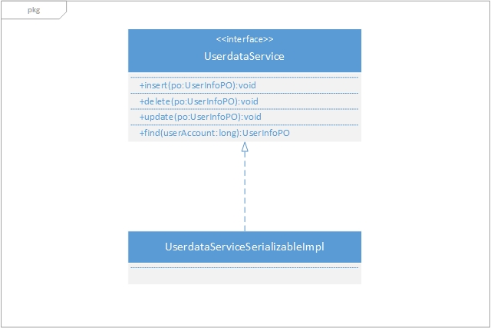

图5.4-1 数据层模块的描述

### 5.4.1数据层模块的职责

数据层模块的职责如表5.4.1-1所示。

表5.4.1-1 数据层模块的职责

|  |  |
| --- | --- |
| 模块 | 职责 |
| DataService | 持久化数据库的接口，提供集体载入，集体保存、增、删、改、查服务 |
| DataServiceSerializableImpl | 基于序列化文件的持久化数据库的接口，提供集体载入、集体保存、增、删、改、查服务 |

### 5.4.2数据层模块的接口规范

#### 5.4.2.1 transit模块

|  |  |  |
| --- | --- | --- |
| 提供的服务（供接口） | | |
| transitdataservice. OrderFormdata.find | 语法 | public OrderFormPO find(long ID) throws RemoteException; |
| 前置条件 | 输入正确的ID |
| 后置条件 | 按订单号返回相应的OrderFormPO结果 |
| transitdataservice. OrderFormdata.insert | 语法 | public void insert(OrderFormPO po) throws RemoteException; |
| 前置条件 | 同样的po在Mapper中不存在 |
| 后置条件 | 在数据库中增加一个po记录 |
| transitdataservice. OrderFormdata.delete | 语法 | public void delete(long ID) throws RemoteException |
| 前置条件 | 在数据库中存在同样的po |
| 后置条件 | 删除一个po |
| transitdataservice. OrderFormdata.update | 语法 | public void update(OrderFormPO po) throws RemoteException |
| 前置条件 | 在数据库中存在同样的po |
| 后置条件 | 更新一个po |

|  |  |  |
| --- | --- | --- |
| transitdataservice. OfficeArrivalFormdata .find | 语法 | public OfficeArrivalFormPO find(long NO) throws RemoteException; |
| 前置条件 | 输入正确的NO |
| 后置条件 | 按类型查找返回相应的transitPO结果 |
| transitdataservice. OfficeArrivalFormdata .insert | 语法 | public void insert(OfficeArrivalFormPO po) throws RemoteException; |
| 前置条件 | 同样的po在Mapper中不存在 |
| 后置条件 | 在数据库中增加一个po记录 |
| transitdataservice. OfficeArrivalFormdata .delete | 语法 | public void delete(OfficeArrivalFormPO po) throws RemoteException; |
| 前置条件 | 在数据库中存在同样的po |
| 后置条件 | 删除一个po |
| transitdataservice. OfficeArrivalFormdata.update | 语法 | public void update(OfficeArrivalFormPO po) throws RemoteException; |
| 前置条件 | 在数据库中存在同样的po |
| 后置条件 | 更新一个po |

|  |  |  |
| --- | --- | --- |
| Transitdataservice. CarOfficedata .find | 语法 | public CarOfficePO find(long NO) throws RemoteException; |
| 前置条件 | 输入正确的NO |
| 后置条件 | 按类型查找返回相应的CarOfficePO结果 |
| transitdataservice. CarOfficedata .insert | 语法 | public void insert(CarOfficePO po) throws RemoteException; |
| 前置条件 | 同样的po在Mapper中不存在 |
| 后置条件 | 在数据库中增加一个po记录 |
| transitdataservice. CarOfficedata .delete | 语法 | public void delete(CarOfficePO po) throws RemoteException |
| 前置条件 | 在数据库中存在同样的po |
| 后置条件 | 删除一个po |
| transitdataservice. CarOfficedata .update | 语法 | public void update(CarOfficePO po) throws RemoteException |
| 前置条件 | 在数据库中存在同样的po |
| 后置条件 | 更新一个po |
| transitdataservice. DeliveryFormdata .find | 语法 | public DeliveryFormPO find(long NO) throws RemoteException; |
| 前置条件 | 输入正确的NO |
| 后置条件 | 按类型查找返回相应的DeliveryFormPO结果 |
| transitdataservice. DeliveryFormdata .insert | 语法 | public void insert(DeliveryFormPO po) throws RemoteException; |
| 前置条件 | 同样的po在Mapper中不存在 |
| 后置条件 | 在数据库中增加一个po记录 |
| transitdataservice. DeliveryFormdata .delete | 语法 | public void delete(DeliveryFormPO po) throws RemoteException |
| 前置条件 | 在数据库中存在同样的po |
| 后置条件 | 删除一个po |
| transitdataservice. DeliveryFormdata .update | 语法 | public void update(DeliveryFormPO po) throws RemoteException |
| 前置条件 | 在数据库中存在同样的po |
| 后置条件 | 更新一个po |
| transitdataservice. StoreArrivalFormPdata.find | 语法 | public StoreArrivalFormPO find(long NO) throws RemoteException; |
| 前置条件 | 输入正确的NO |
| 后置条件 | 按类型查找返回相应的DeliveryFormPO结果 |
| transitdataservice. StoreArrivalFormdata .insert | 语法 | public void insert(DeliveryFormPO po) throws RemoteException; |
| 前置条件 | 同样的po在Mapper中不存在 |
| 后置条件 | 在数据库中增加一个po记录 |
| transitdataservice. StoreArrivalFormdata .delete | 语法 | public void delete(long NO) throws RemoteException |
| 前置条件 | 在数据库中存在同样的po |
| 后置条件 | 删除一个po |
| transitdataservice. StoreArrivalFormdata .update | 语法 | public void update(StoreArrivalFormPO po) throws RemoteException |
| 前置条件 | 在数据库中存在同样的po |
| 后置条件 | 更新一个po |
| transitdataservice. TransferFormdata .find | 语法 | public TransferFormPO find(long NO) throws RemoteException; |
| 前置条件 | 输入正确的NO |
| 后置条件 | 按类型查找返回相应的TransferFormPO结果 |
| transitdataservice. TransferFormdata. insert | 语法 | public void insert(TransferFormPO po) throws RemoteException; |
| 前置条件 | 同样的po在Mapper中不存在 |
| 后置条件 | 在数据库中增加一个po记录 |
| transitdataservice. TransferFormdata .delete | 语法 | public void delete(TransferFormPO po) throws RemoteException |
| 前置条件 | 在数据库中存在同样的po |
| 后置条件 | 删除一个po |
| transitdataservice. TransferFormdata. update | 语法 | public void update(TransferFormPO po) throws RemoteException |
| 前置条件 | 在数据库中存在同样的po |
| 后置条件 | 更新一个po |
| transitdataservice. CarInputFormdata .find | 语法 | public CarInputFormPO find(TransferFormPO po) throws RemoteException; |
| 前置条件 | 输入正确的NO |
| 后置条件 | 按类型查找返回相应的CarInputFormPO结果 |
| transitdataservice. CarInputFormdata .insert | 语法 | public void insert(CarInputFormPO po) throws RemoteException; |
| 前置条件 | 同样的po在Mapper中不存在 |
| 后置条件 | 在数据库中增加一个po记录 |
| transitdataservice. CarInputFormdata .delete | 语法 | public void delete(CarInputFormPO po) throws RemoteException |
| 前置条件 | 在数据库中存在同样的po |
| 后置条件 | 删除一个po |
| transitdataservice. CarInputFormdata.update | 语法 | public void update(CarInputFormPO po) throws RemoteException |
| 前置条件 | 在数据库中存在同样的po |
| 后置条件 | 更新一个po |

#### 5.4.2.2 inventory模块

|  |  |  |
| --- | --- | --- |
| inventorydataservice. StorageInFormdata .find | 语法 | public StorageInFormdata find(long NO) throws RemoteException; |
| 前置条件 | 输入正确的NO |
| 后置条件 | 按类型查找返回相应的StorageInFormdata结果 |
| inventorydataservice. StorageInFormdata .insert | 语法 | public void insert(StorageInFormdata po) throws RemoteException; |
| 前置条件 | 同样的po在Mapper中不存在 |
| 后置条件 | 在数据库中增加一个po记录 |
| inventorydataservice. StorageInFormdata .delete | 语法 | public void delete(StorageInFormdata po) throws RemoteException |
| 前置条件 | 在数据库中存在同样的po |
| 后置条件 | 删除一个po |
| inventorydataservice. StorageInFormdata .update | 语法 | public void update(StorageInFormPO po) throws RemoteException |
| 前置条件 | 在数据库中存在同样的po |
| 后置条件 | 更新一个po |
| inventorydataservice. StorageOutFromdata .find | 语法 | public StorageOutFromPO find(long NO) throws RemoteException; |
| 前置条件 | 输入正确的NO |
| 后置条件 | 按类型查找返回相应的StorageOutFromPO结果 |
| inventorydataservice. StorageOutFromdata .insert | 语法 | public void insert(StorageOutFromPO po) throws RemoteException; |
| 前置条件 | 同样的po在Mapper中不存在 |
| 后置条件 | 在数据库中增加一个po记录 |
| inventorydataservice. StorageOutFromdata .delete | 语法 | public void delete(StorageOutFromPO po) throws RemoteException |
| 前置条件 | 在数据库中存在同样的po |
| 后置条件 | 删除一个po |
| inventorydataservice. StorageOutFromdata .update | 语法 | public void update(StorageOutFromPO po) throws RemoteException |
| 前置条件 | 在数据库中存在同样的po |
| 后置条件 | 更新一个po |
| inventorydataservice. InventoryInfodata  .find | 语法 | public InventoryInfoPO find() throws RemoteException; |
| 前置条件 | 无 |
| 后置条件 | 按类型查找返回相应的InventoryInfoPO结果 |
| inventorydataservice. InventoryInfodata  .update | 语法 | public void update(InventoryInfoPO po) throws RemoteException |
| 前置条件 | 在数据库中存在同样的po |
| 后置条件 | 更新一个po |

#### 5.4.2.3 finance模块

|  |  |  |
| --- | --- | --- |
| 提供的服务（供接口） | | |
| financedataservice. BeginningAccountdata.  find | 语法 | public BeginningAccountPO find(int year) throws RemoteException; |
| 前置条件 | 输入正确的年份 |
| 后置条件 | 按year查找返回相应的BeginningAccountPO结果 |
| financedataservice. BeginningAccountdata.insert | 语法 | public void insert(BeginningAccountPO po) throws RemoteException; |
| 前置条件 | year一样的po在Mapper中不存在 |
| 后置条件 | 在数据库中增加一个po记录 |
| financedataservice. BeginningAccountdata.delete | 语法 | public void delete(BeginningAccountPO po) throws RemoteException |
| 前置条件 | 在数据库中存在year值相同的po |
| 后置条件 | 删除一个po |
| financedataservice. BeginningAccountdata.update | 语法 | public void update(BeginningAccountPO po) throws RemoteException |
| 前置条件 | 在数据库中存在year值相同的po |
| 后置条件 | 更新一个po |
| financedataservice. AccountFinancedata  .find | 语法 | public accountPO find(long bankAccount) throws RemoteException; |
| 前置条件 | 输入正确的bankAccount |
| 后置条件 | 按bankAccount返回相应的accountPO结果 |
| financedataservice. AccountFinancedata  .insert | 语法 | public void insert(AccountPO po) throws RemoteException; |
| 前置条件 | 同样的po在Mapper中不存在 |
| 后置条件 | 在数据库中增加一个po记录 |
| financedataservice. AccountFinancedata  .delete | 语法 | public void delete(AccountPO po) throws RemoteException |
| 前置条件 | 在数据库中存在同样的po |
| 后置条件 | 删除一个po |
| financedataservice. AccountFinancedata  .update | 语法 | public void update(AccountPO po) throws RemoteException |
| 前置条件 | 在数据库中存在同样的po |
| 后置条件 | 更新一个po |
| financedataservice. CostPayChartdata  .find | 语法 | public CostPayChartPO find(long NO) throws RemoteException; |
| 前置条件 | 输入正确的NO |
| 后置条件 | 按NO返回相应的CostPayChartPO结果 |
| financedataservice. CostPayChartdata.  insert | 语法 | public void insert(CostPayChartPO po) throws RemoteException; |
| 前置条件 | 同样的po在Mapper中不存在 |
| 后置条件 | 在数据库中增加一个po记录 |
| financedataservice. CostPayChartdata  .delete | 语法 | public void delete(CostPayChartPO po) throws RemoteException |
| 前置条件 | 在数据库中存在同样的po |
| 后置条件 | 删除一个po |
| financedataservice. CostPayChartdata  .update | 语法 | public void update(CostPayChartPO po) throws RemoteException |
| 前置条件 | 在数据库中存在同样的po |
| 后置条件 | 更新一个po |
| financedataservice. PaymentFormdata  .find | 语法 | public PaymentFormPO find(long NO) throws RemoteException; |
| 前置条件 | 输入正确的NO |
| 后置条件 | 按NO返回相应的PaymentFormPO结果 |
| financedataservice. PaymentFormdata  .insert | 语法 | public void insert(PaymentFormPO po) throws RemoteException; |
| 前置条件 | 同样的po在Mapper中不存在 |
| 后置条件 | 在数据库中增加一个po记录 |
| financedataservice. PaymentFormdata  .delete | 语法 | public void delete(PaymentFormPO po) throws RemoteException |
| 前置条件 | 在数据库中存在同样的po |
| 后置条件 | 删除一个po |
| financedataservice. PaymentFormdata  .update | 语法 | public void update(PaymentFormPO po) throws RemoteException |
| 前置条件 | 在数据库中存在同样的po |
| 后置条件 | 更新一个po |
| financedataservice. ReceiptFormdata  .find | 语法 | public ReceiptFormPO find(long BO) throws RemoteException; |
| 前置条件 | 输入正确的NO |
| 后置条件 | 按NO返回相应的ReceiptFormPO结果 |
| financedataservice. ReceiptFormdata  .insert | 语法 | public void insert(ReceiptFormPO po) throws RemoteException; |
| 前置条件 | 同样的po在Mapper中不存在 |
| 后置条件 | 在数据库中增加一个po记录 |
| financedataservice. ReceiptFormdata  .delete | 语法 | public void delete(ReceiptFormPO po) throws RemoteException |
| 前置条件 | 在数据库中存在同样的po |
| 后置条件 | 删除一个po |
| financedataservice. ReceiptFormdata  .update | 语法 | public void update(ReceiptFormPO po) throws RemoteException |
| 前置条件 | 在数据库中存在同样的po |
| 后置条件 | 更新一个po |

#### 5.4.2.4 userdata模块

|  |  |  |
| --- | --- | --- |
| **提供的服务（供接口）** | | |
| userdataservice.  UserInfodata.find | 语法 | public userPO find(long userAccount) throws RemoteException; |
| 前置条件 | 输入正确的userAccount |
| 后置条件 | 按userAccount查找返回相应的userPO结果 |
| userdataservice. UserInfodata.insert | 语法 | public void insert(UserPO po) throws RemoteException; |
| 前置条件 | 同样userAccount的po在Mapper中不存在 |
| 后置条件 | 在数据库中增加一个po记录 |
| userdataservice. UserInfodata.delete | 语法 | public void delete(UserPO po) throws RemoteException |
| 前置条件 | 在数据库中存在同样userAccount的po |
| 后置条件 | 删除一个po |
| userdataservice. UserInfodata.update | 语法 | public void update(UserPO po) throws RemoteException |
| 前置条件 | 在数据库中存在同样userAccount的po |
| 后置条件 | 更新一个po |

#### 5.4.2.5 corporation模块

|  |  |  |
| --- | --- | --- |
| 提供的服务（供接口） | | |
| corporationdataservice. CarInfoCorporationdata.find | 语法 | Public CarInfoPO find(String carNumber) throws RemoteException; |
| 前置条件 | 输入正确的carNumber |
| 后置条件 | 返回carInfoPO |
| corporationdataservice. CarInfoCorporationdata.update | 语法 | public void update(CarInfoPO po) throws RemoteException |
| 前置条件 | 在数据库中存在同样的po |
| 后置条件 | 更新po |
| corporationdataservice. CarInfoCorporationdata. insert | 语法 | public void insert(CarInfoPO po) throws RemoteException; |
| 前置条件 | 同样carNumber的po在Mapper中不存在 |
| 后置条件 | 返回driverInfoPO |
| corporationdataservice. CarInfoCorporationdata.delete | 语法 | public void delete(CarInfoPO po) throws RemoteException; |
| 前置条件 | 在数据库中存在同样carNumber的po |
| 后置条件 | 删除po |
| corporationdataservice. DriverInfoCorporationdata.find | 语法 | public DriverInfoPO find(long driveNumber) throws RemoteException; |
| 前置条件 | 输入正确的driveNumber |
| 后置条件 | 返回DriverInfoPO |
| corporationdataservice. DriverInfoCorporationdata.update | 语法 | public void update(DriverInfoPO po) throws RemoteException |
| 前置条件 | 在数据库中存在同样的po |
| 后置条件 | 更新一个po |
| corporationdataservice. DriverInfoCorporationdata.insert | 语法 | public void insert(DriverInfoPO po) throws RemoteException; |
| 前置条件 | 同样driveNumber的po在Mapper中不存在 |
| 后置条件 | 返回driverInfoPO |
| corporationdataservice. DriverInfoCorporationdata.update | 语法 | public void update(DriverInfoPO po) throws RemoteException |
| 前置条件 | 在数据库中存在同样的po |
| 后置条件 | 更新一个po |

#### 5.4.2.6 const模块

|  |  |  |
| --- | --- | --- |
| 提供的服务（供接口） | | |
| constdataservice.Constdata.update | 语法 | public void update(ConstPO po) throws RemoteException |
| 前置条件 | 在数据库中存在同样的po |
| 后置条件 | 更新ConstPO |
| constDataService.Constdata.find | 语法 | public ConstPO find() throws RemoteException |
| 前置条件 | 无 |
| 后置条件 | 返回一个ConstPO |

# 6.信息视角

## 6.1数据持久化对象

序列化数据保存在.ser文件中。

系统的PO类就是对应的相关的实体类，在此只做简单的介绍，如表6.1-1所示。

表6.1-1 PO类简单介绍

|  |  |
| --- | --- |
| 类名 | 包含的属性 |
| UserPO | 用户名(即账号)；  用户类型；  密码； |
| constPO | 薪资标准信息；  距离价格常量； |
| formapprovalPO | 待审批和已审批单据数量 |
| OrderFormPO | 寄件单：  寄件人姓名、住址、单位、电话、手机；  收件人姓名、住址、单位、电话、手机；  托运货物信息（原件数、实际重量、体积、内件品名）；  快递种类（经济快递、标准快递、特快专递）；  包装费（纸箱5元、木箱10元、快递袋1元）；  费用合计（自动计算，运费+包装费）；  订单条形码号（10位数）；  揽件日期；  货运状态； |
| OfficeArrivalFormPO | 营业厅到达单：  到达日期；  中转单编号；  出发地；  货物到达状态（损坏、完整、丢失）； |
| CarOfficeFormPO | 装车单：  装车日期；  本营业厅编号（025城市编号+000鼓楼营业厅）；  汽运编号（营业厅编号+20150925日期+00000编码）；  到达地（本地中转中心或者其他营业厅）；  车辆代号；  监装员；  押运员；  本次装箱所有订单条形码号；  运费（运费根据出发地和目的地自动生成）； |
| DeliveryFormPO | 派件单：  到达日期；  托运订单条形码号；  派送员； |
| InventoryInfoPO | 库存警戒值；  空仓库状态；  仓库中每个位置的信息； |
| TransferFormPO | 中转单：  装车日期；  本中转中中转单编号；  运输工具；  出发地；  到达地；  货柜号；  监装员；  本次装箱所有托运单号；  运费； |
| StoreArrivalFormPO | 中转中心到达单：  中转中心编号；  到达时间；  中转单编号；  出发地；  货物到达状态（损坏、完整、丢失）； |
| CarInputFormPO | 中转中心装车单  装车日期；  汽运编号（中转中心编号+20150925日期+0000000编码）；  到达地（营业厅）；  车辆代号；  监装员；  押运员；  本次装箱所有订单条形码号；  运费（运费根据出发地和目的地自动生成）； |
| StorageOutFormPO | 出库单：  订单编号；  出库日期；  目的地；  转运形式；  中转单编号或汽运编号； |
| StorageInFormPO | 入库单：  订单号；  入库日期；  目的地；  区号、排号、架号、位号； |
| AccountPO | 账号；  密码；  余额； |
| BeginningAccountPO | 建立年份；  期初建账信息:  当前机构人员账户信息；  车辆信息；  库存信息；  银行账户信息（名称、余额）； |
| ProfitChatPO | 成本收益表：  总收入；  总支出；  总利润（总利润=总收入-总支出）； |
| CostPayChartPO | 经营情况表：  包含选择日期区间内的所有付款单和收款单信息 |
| DriverInfoPO | 司机编号（城市编号+营业厅编号+三位数字）；  姓名；  出生日期；  身份证号；  性别；  手机；  行驶证期限； |
| CarInfoPO | 车辆代号（城市编号+营业厅编号+三位数字）；  车牌号；  发动机号；  底盘号；  购买时间；  服役时间； |
| PaymentFormPO | 付款日期；  付款金额；  付款账号；  条目、备注（其中条目包括以下几个类型：租金、运费、人员工资、奖励）； |
| ReceiptFormPO | 收款日期；  收款金额；  收款快递员；  对应的所有快递订单条形码号； |

### 6.1.1持久化对象UserInfoPO

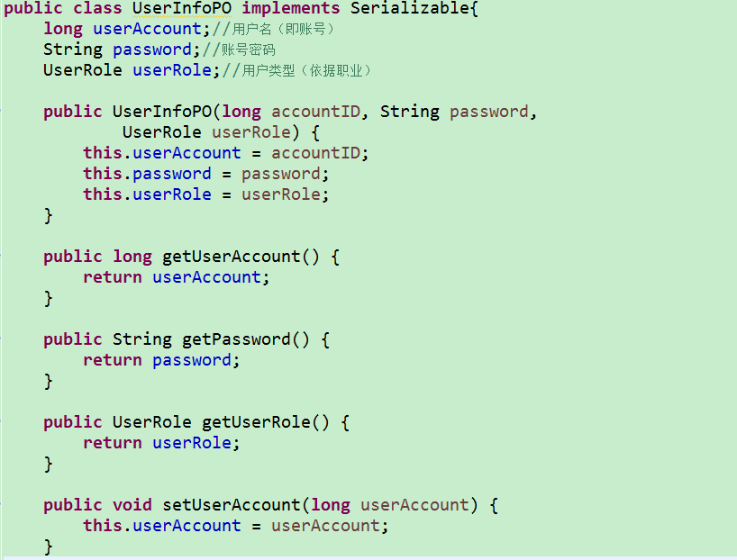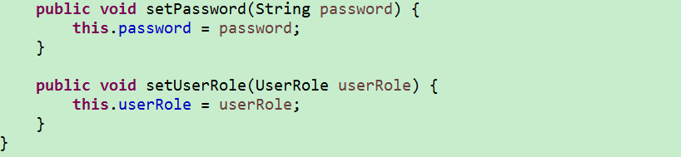

图6.1-1 持久化对象UserPO的定义

### 6.1.2持久化对象CarInfoPO

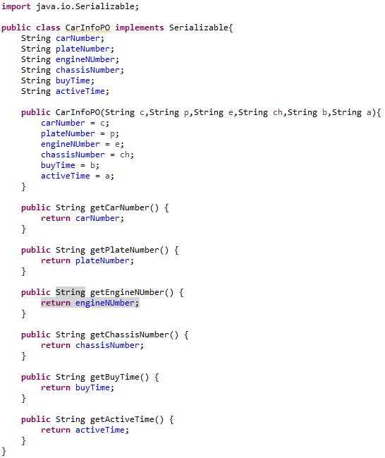

图6.1-21持久化对象carInfoPO的定义

### 6.1.3持久化对象ConstPO

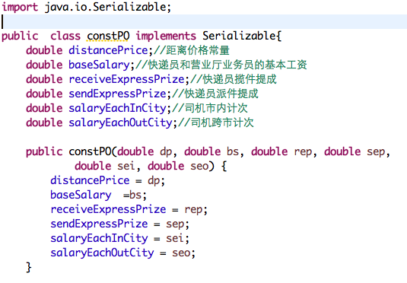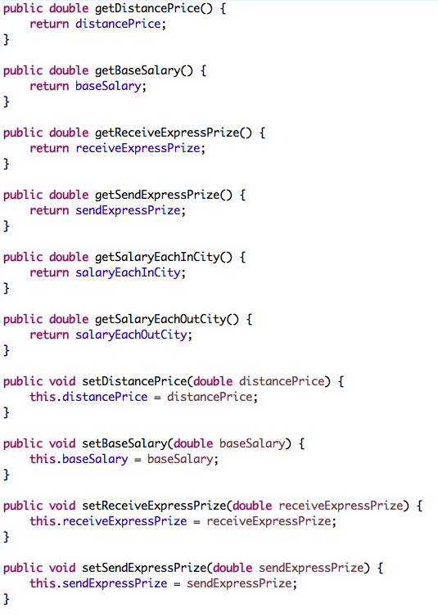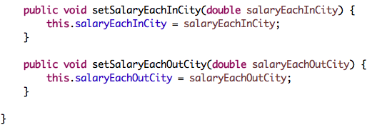

图6.1-3 持久化对象constPO的定义

### 6.1.5持久化对象OrderFormPO

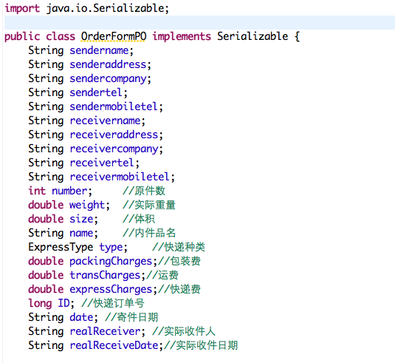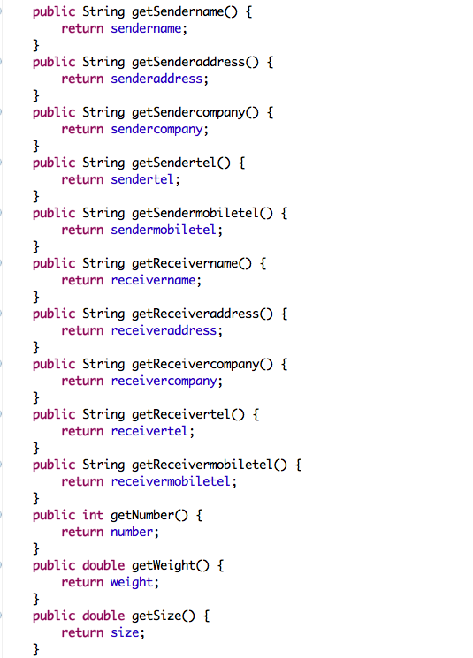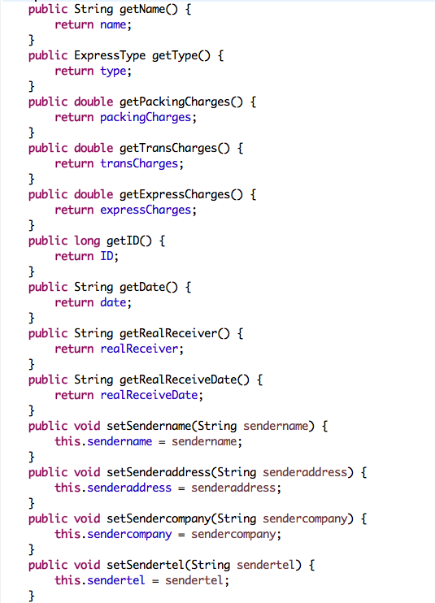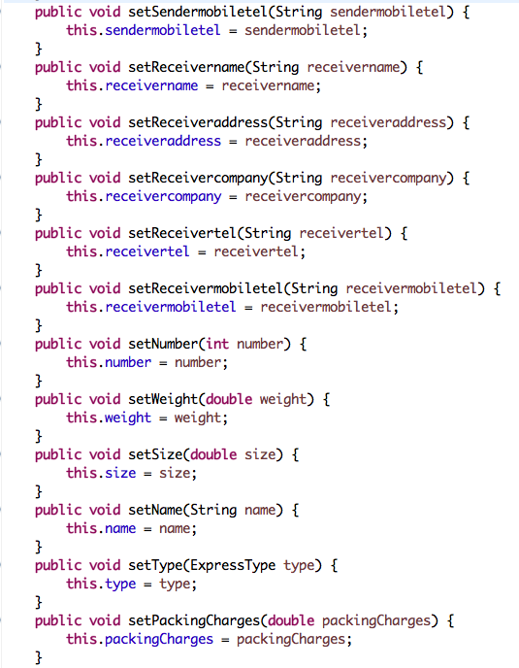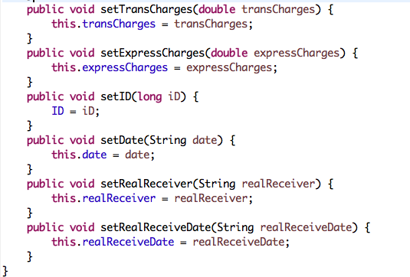

图6.1-5持久化对象OrderFormPO的定义

### 6.1.6持久化对象OfficeArrivalFormPO

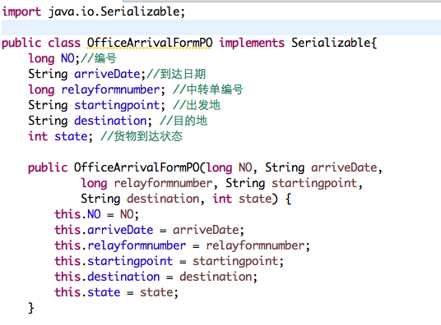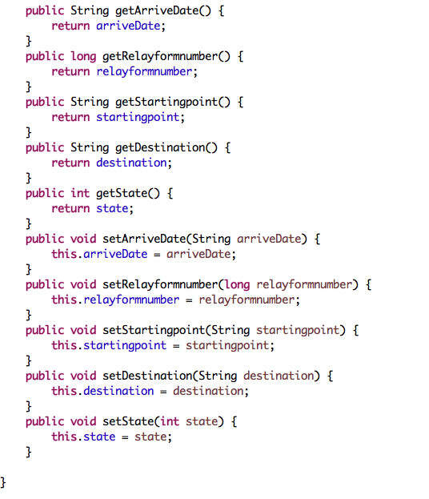

图6.1-6持久化对象OfficeArrivalFormPO的定义

### 6.1.7持久化对象CarOfficeFormPO

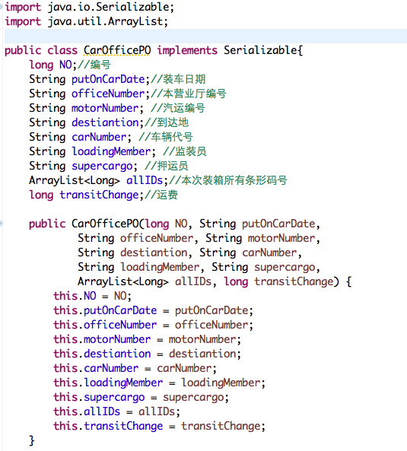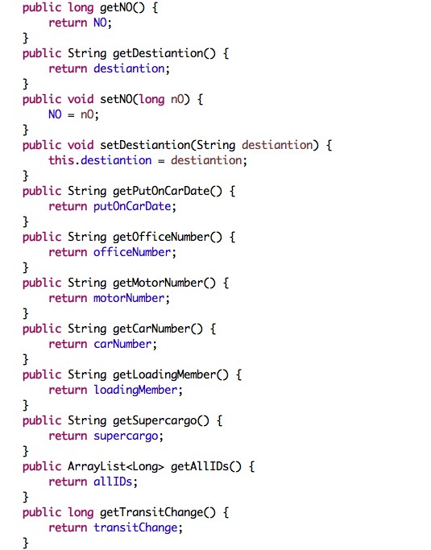

图6.1-7持久化对象CarOfficePO的定义

### 6.1.8持久化对象DeliveryFormPO

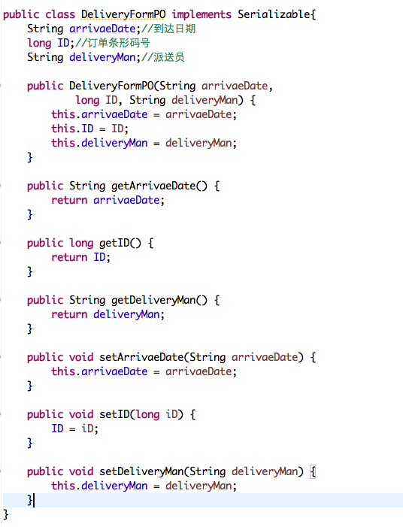

图6.1-8持久化对象DeliveryFormPO的定义

### 6.1.9持久化对象InventoryInfoPO

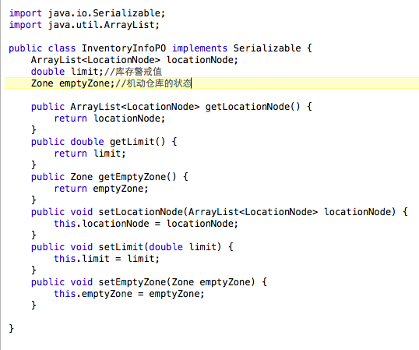

图6.1-9 持久化对象InventoryInfoPO的定义

### 6.1.10持久化对象StoreArrivalFormPO

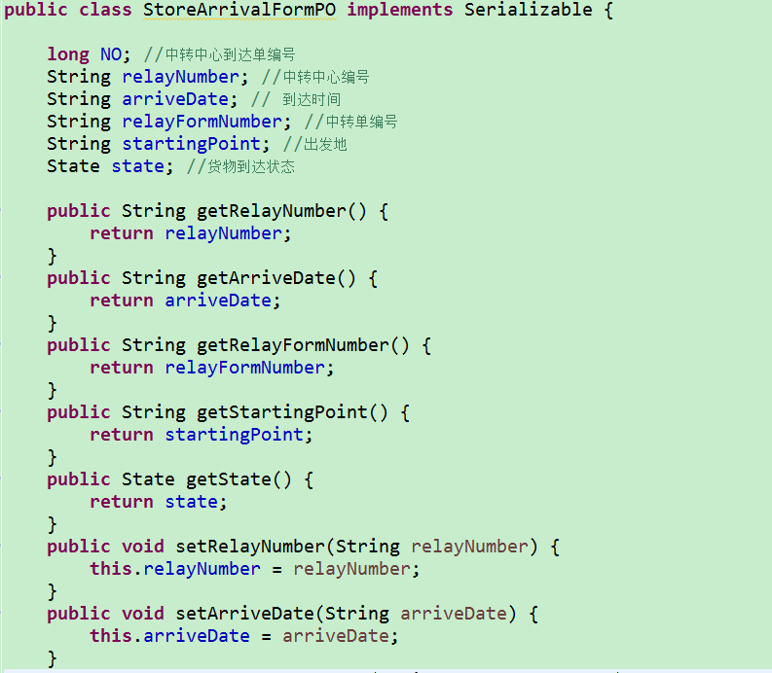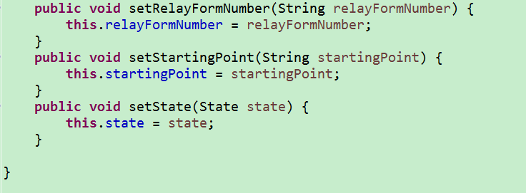

图6.1-10 持久化对象StoreArrivalFormPO的定义

### 6.1.11持久化对象TransferFormPO

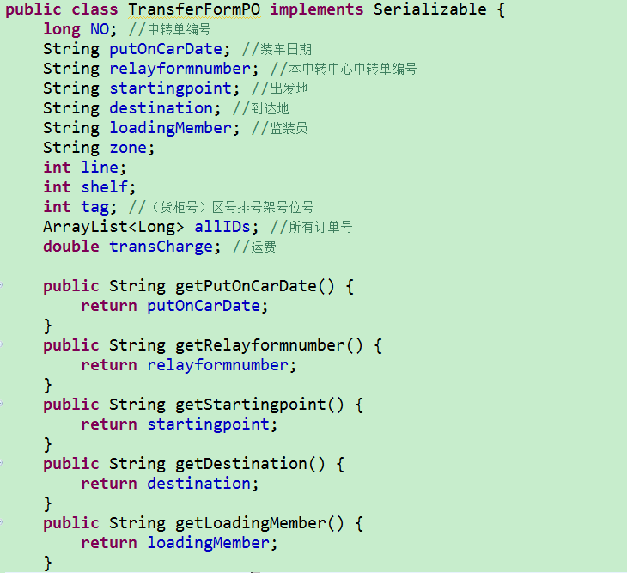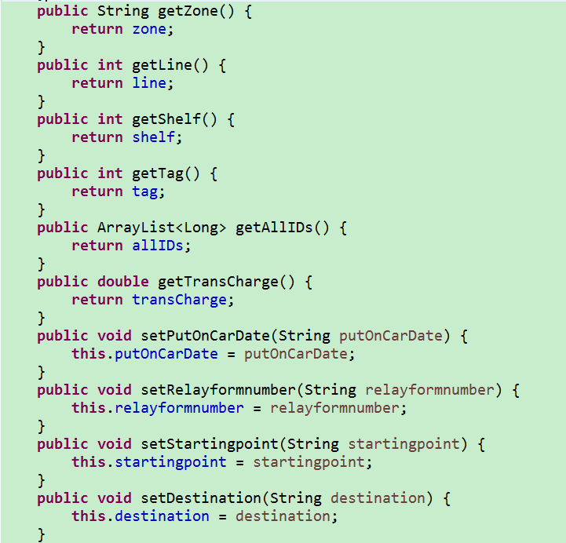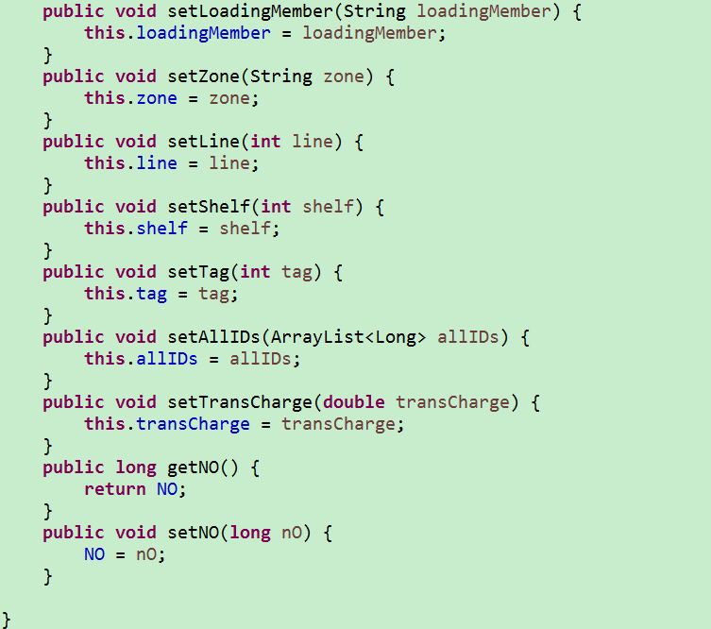

图6.1-11 持久化中转单对象TransferFormPO的定义

### 6.1.12持久化对象CarInputFormPO

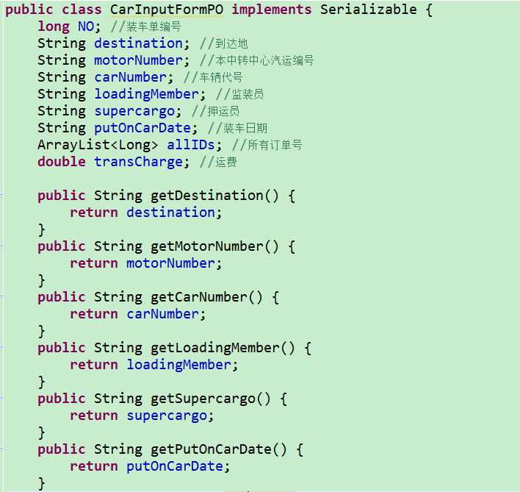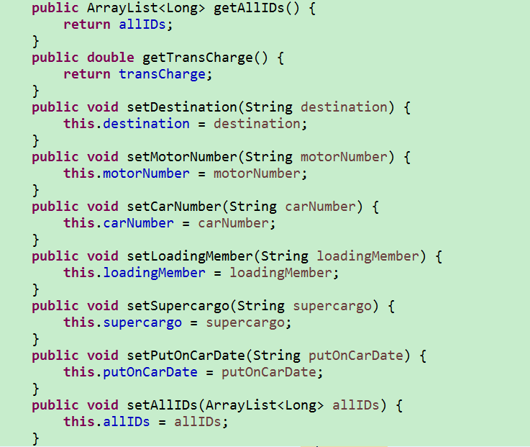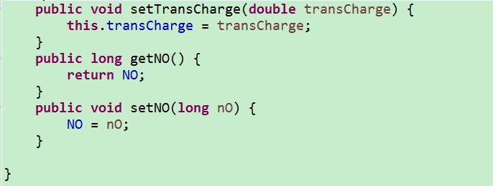

图6.1-12 持久化中转中心装车单对象CarInputFormPO的定义

### 6.1.13持久化对象StorageOutFormPO

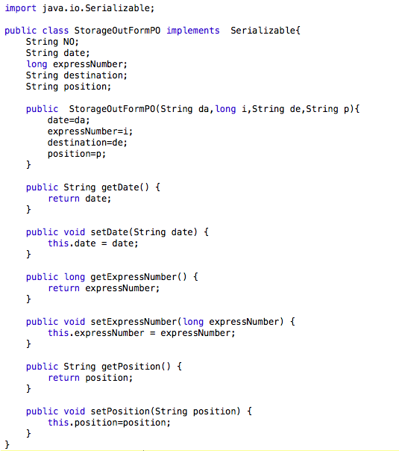

图6.1-13持久化对象StorageOutFormPO的定义

### 6.1.14持久化对象StorageInFormPO

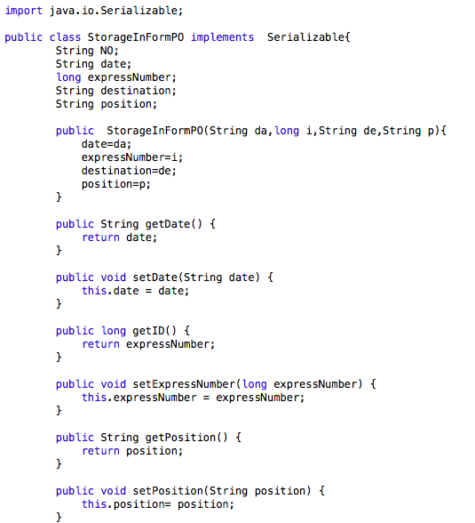

图6.1-14持久化对象StorageInFormPO的定义

### 6.1.15持久化对象DriverInfoPO

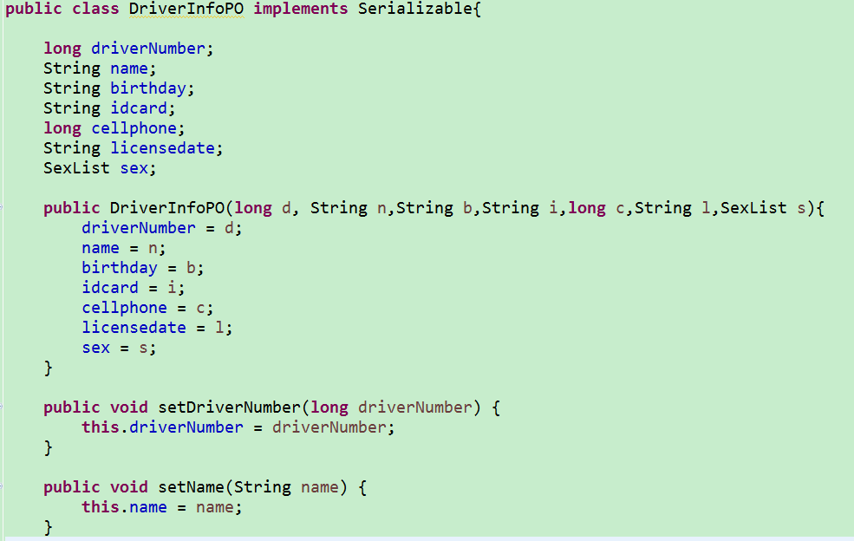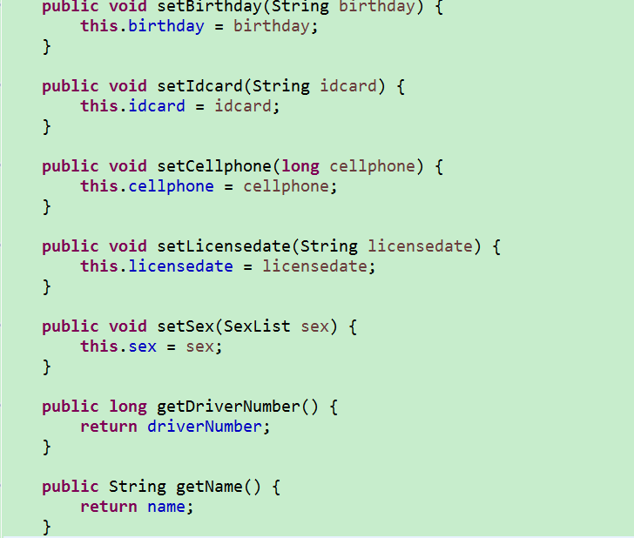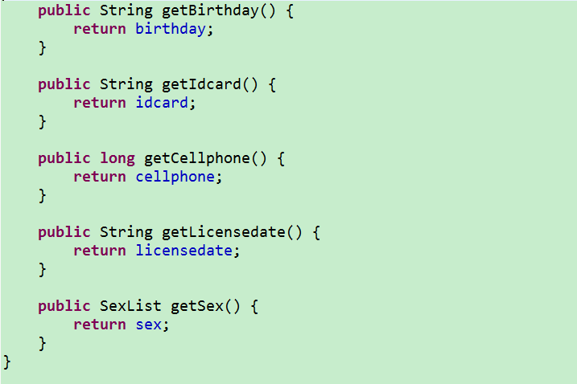

图6.1-15持久化对象DriverInfoPO的定义

### 6.1.16持久化对象AccountInfoPO

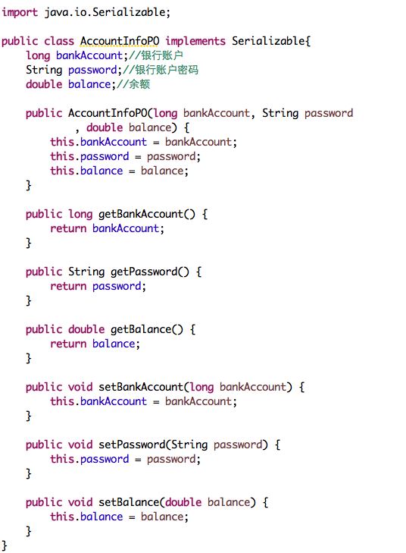

图6.1-16持久化对象AccountInfoPO的定义

### 6.1.17持久化对象BeginningAccountPO

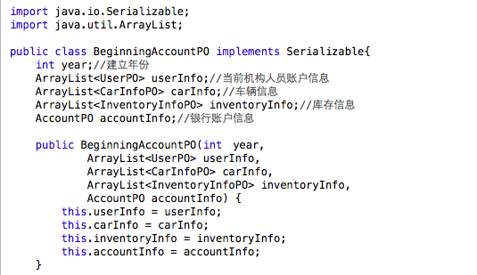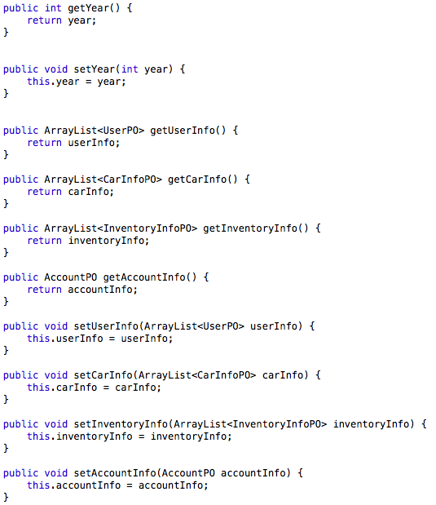

图6.1-17持久化对象BeginningAccountPO的定义

### 6.1.18持久化对象CostPayChartPO

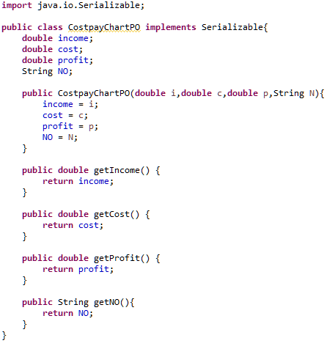

图6.1-18持久化对象CostPayPO的定义

### 6.1.19持久化对象PaymentFormPO

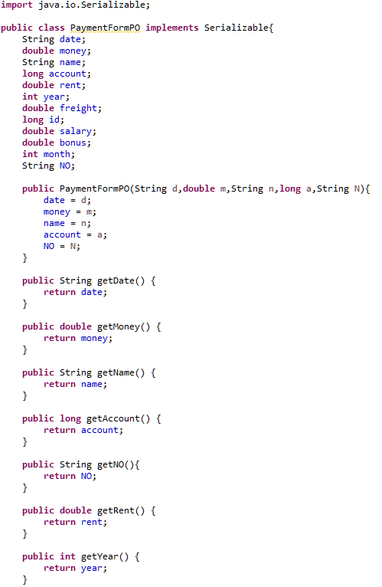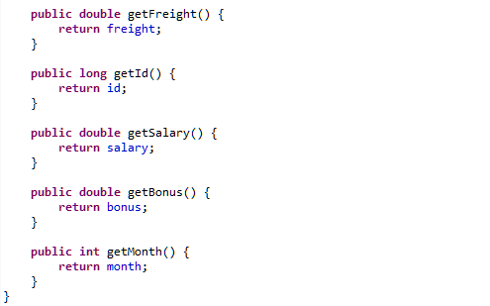

图6.1-19持久化对象PaymentFormPO的定义

### 6.1.20持久化对象ReceiptFormPO

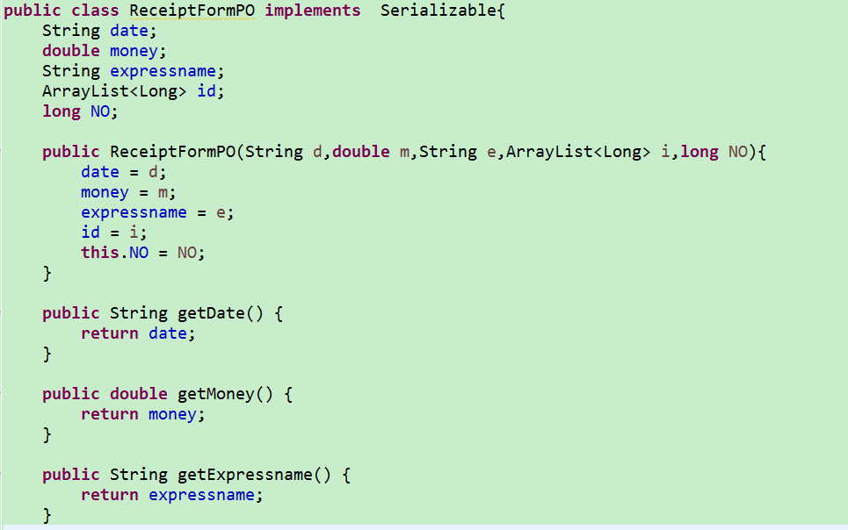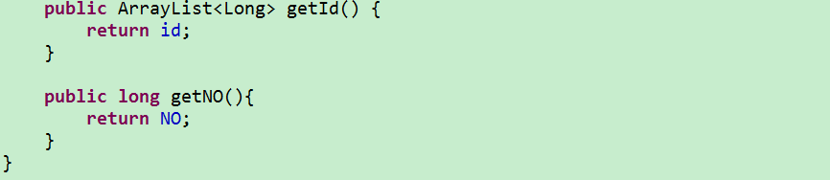

图6.1-20持久化对象ReceiptFormPO的定义

### 6.1.21持久化对象ProfitChartPO

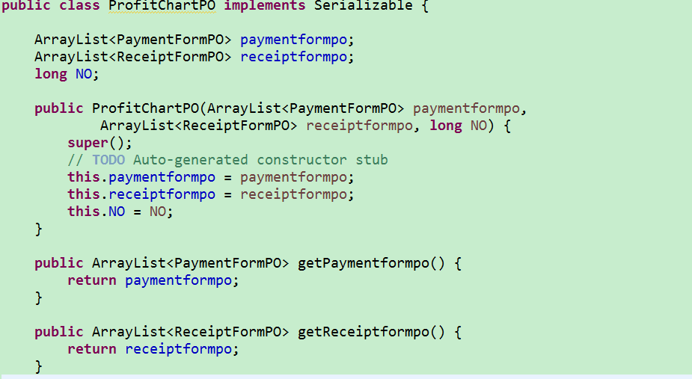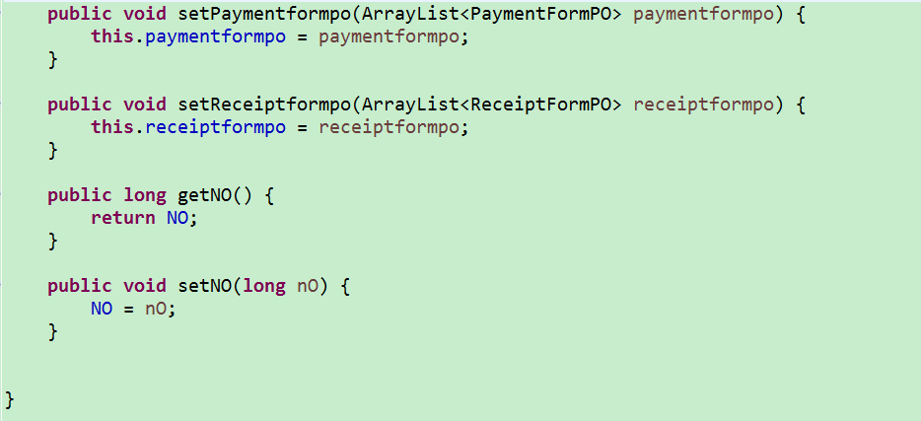

图6.1-21持久化对象ProfitChartPO的定义